CENTRO ESTADUAL DE EDUCAÇÃO TECNOLÓGICA PAULA SOUZA

FACULDADE DE TECNOLOGIA DE INDAIATUBA

CURSO DE ANÁLISE E DESENVOLVIMENTO DE SISTEMAS

JACKSON SILVA

RAFAEL BRITO

**Projeto Interdisciplinar – Sistema *web* gerador de sintaxes**

INDAIATUBA

2018

CENTRO ESTADUAL DE EDUCAÇÃO TECNOLÓGICA PAULA SOUZA

FACULDADE DE TECNOLOGIA DE INDAIATUBA

CURSO DE ANÁLISE E DESENVOLVIMENTO DE SISTEMAS

JACKSON SILVA

RAFAEL BRITO

**Projeto Interdisciplinar – Sistema *web* gerador de sintaxes**

Entrega final do Projeto Interdisciplinar, com o tema “Sistema *web* gerador de sintaxes”, realizado pelos alunos Jackson Silva e Rafael Brito, como pré-requisito para a conclusão do sexto semestre do Curso Superior de Tecnologia em Análise e Desenvolvimento de Sistemas, da Faculdade de Tecnologia de Indaiatuba.

INDAIATUBA

2018

CENTRO ESTADUAL DE EDUCAÇÃO TECNOLÓGICA PAULA SOUZA

FACULDADE DE TECNOLOGIA DE INDAIATUBA

CURSO DE ANÁLISE E DESENVOLVIMENTO DE SISTEMAS

JACKSON SILVA

RAFAEL BRITO

**Banca Avaliadora:**

|  |  |
| --- | --- |
| Prof. Sérgio Furgeri | Orientador |
|  |  |
|  |  |
|  |  |

Data de defesa: 07/12/2018

# Resumo

Paradigmas de programação são desenvolvidos para determinar o modo como o programador deve desenvolver um raciocínio lógico para seu código operar a solução de um problema. Este trabalho se comprometeu a explorar a aplicação do paradigma de programação visual como ferramenta facilitadora para ensino de programação a não profissionais e novatos da área de programação de computadores no intuito de reduzir a quantidade de conceitos necessários para aprender a estrutura de sintaxes de uma linguagem de programação necessárias para codificar um software. Para alcançar os objetivos foi desenvolvido um sistema *web* capaz de gerar a sintaxe do código-fonte a partir da seleção, ordenação e edição de parâmetros dos componentes gráficos oferecidos ao usuário, que ao final do projeto poderá escolher gerar a sintaxe em 4 linguagens diferentes de programação: Java, Python, Ruby e JavaScript. Foi utilizada a linguagem Python para o back-end e construção das API’s, as informações são armazenadas em uma estrutura de banco de dados não relacional do MongoDB, no front-end utilizamos o framework Bootstrap e as tecnologias HTML, CSS e JavaScript. O estudo e o desenvolvimento do sistema foram embasados no estudo de softwares semelhantes,e no conteúdo das disciplinas abordadas no sexto semestre do Curso de Análise e Desenvolvimento de Sistemas da Faculdade de Tecnologia de Indaiatuba, sendo aplicado como ferramenta pedagógica para ensino de programação e treinamento de profissionais sem experiência.

**Palavras-chave:** Programação visual, ensino de programação, Sistemas Web.

# Abstract

Programming paradigms are developed to determine how the programmer should develop logical reasoning for his code to operate the solution to a problem. This work was undertaken to explore the application of the visual programming paradigm as a facilitating tool for programming teaching to non-professionals and beginners of the computer programming area in order to reduce the amount of concepts needed to learn the syntax structure of a programming language coding software. In order to achieve the objectives, a web system capable of generating the syntax of the source code has been developed from the selection, ordering and editing of the parameters of the graphic components offered to the user, which at the end of the project can choose to generate the syntax in 4 different languages Programming: Java, Python, Ruby and JavaScript. We used the Python language for the back-end and construction of the APIs, the information is stored in a non-relational database structure of MongoDB, in the front end we use the Bootstrap framework and HTML, CSS and JavaScript technologies. The study and development of the system was based on the study of similar software, and on the content of the subjects covered in the sixth semester of the Course of Analysis and Development of Systems of the Faculty of Technology of Indaiatuba, being applied as a pedagogical tool for teaching programming and training experience.

**Keywords:** Visual programming; Programming teaching, Web Systems.

**LISTA DE FIGURAS**

Figura 1: Diagrama de Caso de Uso 18

Figura 2: Modelo Lógico 24

Figura 3: Diagrama de Classe 27

Figura 4: Diagrama de Sequências 28

Figura 5: Diagrama de Atividades 29

Figura 6: Diagrama de Componentes 30

Figura 7: Diagrama de Implantação 31

Figura 8: Trecho de Código SHA-2 35

Figura 9: Trigger After Insert on pedido 39

Figura 10: Protótipo da Tela de Login 61

Figura 11: Protótipo da Tela de Cadastro 62

Figura 12: Protótipo do Painel do Administrador 63

Figura 13: Protótipo da Tela do Painel do Usuário 64

Figura 14: Create Database 65

Figura 15: Create Usuário 65

Figura 16: Create Log 65

Figura 17: Create Cliente 65

Figura 18: Create Pedido 65

Figura 19: Create Receita 66

Figura 20: Create Produto 66

Figura 21: Tela de Login 82

Figura 22: Tela Inicial da Parte Administrativa do Sistema 82

Figura 23: Tela de Administração de Acessos 82

Figura 24: Tela para Cadastro de Usuário 83

Figura 25: Tela de Fornecedores 83

Figura 26: Tela de gerenciamento de usuários. 83

Figura 27: Tela para o download do código-fonte 83

Figura 28: Tela Inicial para o usuário 84

Figura 29: Tela Inicial para o administrador 84

Figura 30: Tela sobre o produto CodeGen 84

Figura 31: Tela para contato 84

**LISTA DE QUADROS**

Quadro 1: Requisitos Funcionais 15

Quadro 2: Requisitos Não Funcionais 16

Quadro 3: Regras de Negócio 16

Quadro 4: Requisitos de Hardware e Software 19

Quadro 5: Ferramentas de Desenvolvimento 21

Quadro 6: Formulário de Proposta do Projeto 42

Quadro 7: Riscos do Projeto 46

Quadro 8: Envolvidos no Projeto 47

Quadro 9: Narrativa - Consultar Produtos 50

Quadro 10: Narrativa - Manter receitas 51

Quadro 11: Narrativa - Gerar Lote de Produção 51

Quadro 12: Narrativa - Manter Pedido 52

Quadro 13: Narrativa - Consultar Pedidos 53

Quadro 14: Narrativa - Manter Fornecedores 54

Quadro 15: Narrativa - Comprar Ingredientes 54

Quadro 16: Narrativa - Pegar Cerveja na Empresa 55

Quadro 17: Narrativa - Entregar Cerveja para o Cliente 55

Quadro 18: Narrativa - Manter Ingredientes 56

Quadro 19: Narrativa - Consultar Log 56

Quadro 20: Cronograma de Desenvolvimento do Produto 57

Quadro 21: Dicionário de Dados - Entidade 'usuario' 67

Quadro 22: Dicionário de Dados - Entidade 'log' 67

Quadro 23: Dicionário de Dados - Entidade 'pais' 68

Quadro 24: Dicionário de Dados - Entidade 'estado' 68

Quadro 25: Dicionário de Dados - Entidade 'cliente' 69

Quadro 26: Dicionário de Dados - Entidade 'pedido' 70

Quadro 27: Dicionário de Dados - Entidade 'produto' 71

Quadro 28: Dicionário de Dados - Entidade 'lote' 72

Quadro 29: Dicionário de Dados - Entidade 'receita' 73

Quadro 30: Dicionário de Dados - Entidade 'ingrediente' 74

Quadro 31: Dicionário de Dados - Entidade 'fornecedor' 74

Quadro 32: Dicionário de Dados - Entidade 'item_pedido' 75

Quadro 33: Dicionário de Dados - Entidade 'ingrediente_receita' 75

Quadro 34: Dicionário de Dados - Entidade 'fornecedor_ingrediente' 76

Quadro 35: Caso de Testes - Senha Inválida 77

Quadro 36: Caso de Testes - E-mail Inválido 77

Quadro 37: Caso de Testes - Login Válido 78

Quadro 38: Caso de Testes - Cancelar o Cadastro de Receita 78

Quadro 39: Caso de Testes - Cadastrar Receita 79

Quadro 40: Caso de Testes - Cancelar a Remoção de Uma Receita 79

Quadro 41: Caso de Testes – Remover uma Receita 80

**SUMÁRIO**

Resumo 3

Abstract 4

CAPÍTULO I 11

1.1 Introdução 11

1.2 Formulário de Proposta de Projeto 13

1.3 Declaração de Escopo 13

CAPÍTULO II 14

2.1 Técnicas de Levantamento de Requisitos 14

2.2 Requisitos Funcionais 15

2.3 Requisitos Não Funcionais 15

2.4 Regras de Negócio 16

2.5 Casos de Uso 17

2.6 Narrativa de Casos de Uso 19

2.8 Requisitos de Hardware e Software 19

CAPÍTULO III 20

3.1 Ferramentas e Tecnologias de Desenvolvimento 20

CAPÍTULO IV 22

4.1 Protótipos das Telas 22

4.2 Usabilidade do Sistema 22

4.3 Modelos de Dados 23

4.3.1 Modelo Lógico 23

4.3.2 Script das Tabelas 25

4.3.3 Dicionário de Dados 25

CAPÍTULO V 26

5.1 Diagrama de Classe 26

5.2 Diagrama de Sequências 27

5.3 Diagrama de Atividades 29

5.4 Arquitetura e Diagrama de Componentes 30

5.5 Diagrama de Implantação 31

5.6 Sequência de Instalação do Sistema 32

CAPÍTULO VI 33

6.1 Proposta de Internacionalização do Sistema 33

6.2 Plano de Testes 34

6.3 Preocupações com Segurança do Sistema 34

6.4 Questões de Auditoria 35

6.4.1 Verificação dos controles organizacionais 36

6.4.2 Controle de mudanças 37

6.4.3 Controle sobre o banco de dados 38

6.5 Divulgação do Produto 39

6.6 Telas do Sistema 40

APÊNDICES 41

Apêndice I 42

Apêndice II 43

Apêndice III 49

Apêndice IV 50

Apêndice V 57

Apêndice VI 61

Apêndice VII 64

Apêndice VIII 66

Apêndice IX 77

Apêndice X 81

Apêndice XI 84

Apêndice XII 87

# CAPÍTULO I

## 1.1 Introdução

Myers (1989), já esclarecia programação visual como qualquer sistema que capacite o usuário a especificar um programa de computador de modo que utilize-se de duas ou mais dimensões. A codificação por texto não pode ser considerada bidimensional, assinalado que o que o compilador ou interpretador, processa os caracteres em uma longa e unidimensional corrente.

As habilidades necessárias para aprender linguagens de programação, por vezes transpassam o conhecimento de algoritmos ou estruturas de dados, exigem também raciocínio lógico e resolução de problemas ao passo que faz-se necessário também absorver sobre como está documentada a sintaxe da linguagem.

Observa-se que embora o número de pessoas com acesso a computadores tenha subido, a maioria desconhece sobre como é feita a programação de softwares. E Myers (1989), aponta como uma das causas o fato de que ao adquirir uma máquina, o usuário já recebe sistemas prontos que não permitem alterações em seu código, e, quando o fazem, não conseguem manter a facilidade de uso.

Como alternativa de facilitar a atividade de programação, a utilização de componentes gráficos representando coleções de fórmulas prontas que fazem alusão aos recursos utilizados na estrutura de programas de computadores, capacitará o usuário a criar programas robustos e funcionais, com uma baixa curva de aprendizado.

Em contrapartida, esses sistemas podem apresentar características das quais tornam o fluxo da informação, do início ao fim do processo no programa, mais compreensível a partir da ilustração sequencial de etapas, chamada por *visualização de programa*.

Para a implementação de tal sistema, é importante analisar quais suas características inerentes e observá-las em ferramentas que têm o mesmo propósito, bem como elaborar uma arquitetura que generalize um componente gráfico em recurso da ciência da computação e preserve seus parâmetros ao gerar o código-fonte correspondente.

Feitas essas observações, esse projeto foi desenvolvido a partir da análise de ferramentas semelhantes no mercado de ensino de programação, que empregam recursos gráficos os quais remetentes a estruturas de código.

## 1.2 Formulário de Proposta de Projeto

Um formulário de proposta de projeto é um formulário, que como o nome bem diz, traz quais são as propostas que o projeto tem. As propostas para execução deste projeto encontram-se no Apêndice I.

## 1.3 Declaração de Escopo

A declaração de escopo é uma importante parte de qualquer projeto, ela tem por fim exibir quais são os resultados esperados ao decorrer do projeto, assim como as condições e termos para que o trabalho seja executado. Todos os envolvidos no projeto devem estar cientes e concordarem com as premissas e os termos contidos na declaração de escopo. A declaração de escopo deste projeto pode ser encontrada no Apêndice II.

# CAPÍTULO II

**Requisitos**

## 2.1 Técnicas de Levantamento de Requisitos

Para dar início ao desenvolvimento de um software é necessário realizar um levantamento dos requisitos do mesmo. Para a realização dessa atividade existem algumas técnicas de levantamento de requisitos, e a técnica escolhida para o desenvolvimento deste foi a de **brainstormming**, por ser uma técnica ágil no levantamento de funcionalidades fundamentais e competitivas na fase inicial do projeto, na qual se obtém as informações para dar início a formalização do escopo do projeto.

Na técnica de brainstormming os integrantes do projeto reúnem-se para expor ideias e explorar como serão desenvolvidas as funcionalidades do sistema, nenhuma opnião é descartada até que o último integrante se abstenha da palavra. Em seguida o grupo começa a elencar quais ideias possuem maior prioridade, depois quais destas trazem maior risco, e então dividem as tarefas e formalizam o escopo.

## 2.2 Requisitos Funcionais

Os requisitos funcionais definem o que o software irá fazer para satisfazer as necessidades do cliente, ou seja, as necessidades do negócio. No Quadro 1 é listada a relação destes requisitos.

**Quadro** 1**:** Requisitos Funcionais

|  |  |
| --- | --- |
| **ID** | **Descrição** |
| RF01 | Autenticar login de usuário |
| RF02 | Posicionar elemento quando selecionado e arrastado para área de diagrama |
| RF03 | Armazenar sequência de ações para permitir Desfazer e Refazer |
| RF04 | Gerar sintaxes do código-fonte correspondente ao diagrama |
| RF05 | Permitir ao administrador editar usuários |
| RF06 | Salvar projetos (download) |
| RF07 | Abrir projetos (upload) |
| RF08 | Consultar logs |
| RF09 | Alterar idioma |

**Fonte:** Elaborado pelos autores

## 2.3 Requisitos Não Funcionais

Os requisitos não funcionais, também são conhecidos como requisitos de qualidade, devem declarar as características de qualidade que os sistemas devem possuir e estão relacionadas às suas funções. No Quadro 2 encontra-se a relação destes requisitos.

**Quadro** 2**:** Requisitos Não Funcionais

|  |  |
| --- | --- |
| **ID** | **Descrição** |
| RQ01 | Apenas usuários autorizados visualizarão dados de vendas e produção |
| RQ02 | O sistema deverá rodar em qualquer sistema operacional e em qualquer navegador |
| RQ03 | Qualquer manutenção deverá ser feita durante período não comercial |
| RQ04 | O sistema deverá ser de fácil uso para os usuários |

**Fonte:** Elaborado pelos autores

## 2.4 Regras de Negócio

As regras de negócio definem as sequência de rotinas para obter sucesso no negócio, refletindo suas políticas internas e processos, isto é, as instruções que os usuários já seguem e que o sistema desenvolvido deve abranger. No Quadro 3 encontra-se a relação destas regras.

**Quadro** 3**:** Regras de Negócio

|  |  |
| --- | --- |
| **ID** | **Descrição** |
| RN01 | Não cabe ao sistema corrigir o programa criado pelo usuário |
| RN02 | Só poderá ser carregado um projeto por vez |
| RN03 |  |

**Fonte:** Elaborado pelos autores

## 2.5 Casos de Uso

O diagrama de casos de uso engloba a documentação do sistema do ponto de vista do usuário e é composto por cenário, ator, caso de uso e comunicação.

O cenário é a sequência de eventos que acontecem quando o usuário interage com o sistema, o ator é o usuário do sistema, os casos de uso são as tarefas ou funcionalidades realizadas pelo ator e a comunicação é o que liga um ator a um caso de uso. O diagrama de casos de uso deste projeto pode ser conferido na Figura 2.

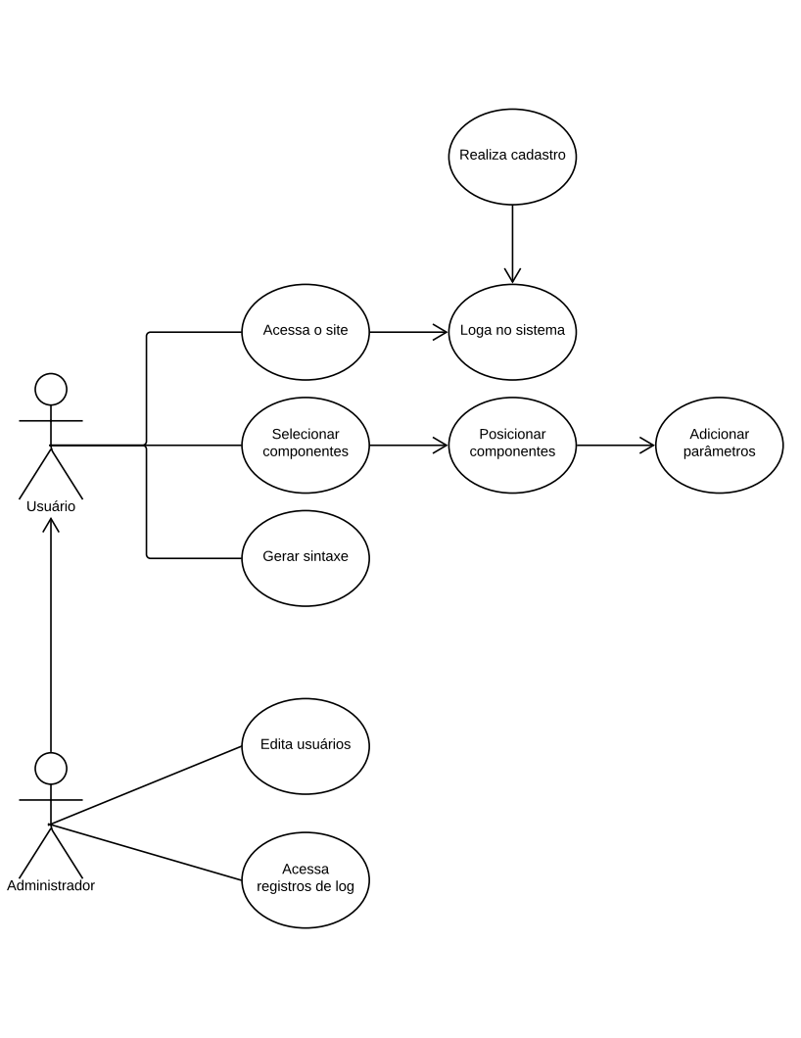

**Figura** 1**:** Diagrama de Caso de Uso

**Fonte:** Elaborada pelos autores

## 2.6 Narrativa de Casos de Uso

As narrativas de casos de uso são descrições textuais dos casos de uso, contendo todas as informações sobre cada caso de uso – tais como, o nome do caso de uso, atores principais e secundários, resumo do caso, suas pré e pós condições, o fluxo principal de execução do caso (que deve incluir as ações dos atores e do sistema) – em uma tabela individual.

As narrativas de caso de uso deste projeto encontram-se no Apêndice IV.

## 2.8 Requisitos de Hardware e Software

Para que o sistema funcione bem, são necessários alguns requisitos de hardware e software por parte do servidor e dos clientes e esses requisitos encontram-se no Quadro 5.

**Quadro** 4**:** Requisitos de Hardware e Software

|  |  |
| --- | --- |
| **Servidor** | |
| **Hardware** | Memória RAM: 8GB |
| Processador: 4 vCPUS |
| *Hard Drive Disc:* 30 GB |
| **SO** | Não interfere |
| **Banco de Dados** | MongoDB |
| **Browser** | Chrome 64.0 |
| **Cliente** | |
| **Hardware** | Memória RAM: 4GB |
| Processador: Intel Pentium 4 ou superior compatível com SSE2 |
| **SO** | Windows 7 ou posterior |
| GNU/Linux |
| **Conexão** | Banda Larga: mínimo 5 MB |
| **Browser** | Chrome 64.0 |
| Microsoft Edge |
| Mozilla Firefox 53 |

**Fonte:** Elaborado pelos autores

# CAPÍTULO III

**Desenvolvimento**

## 3.1 Ferramentas e Tecnologias de Desenvolvimento

Para o desenvolvimento deste sistema foram utilizadas algumas ferramentas e elas podem ser consultadas no Quadro 6 deste documento, junto com algumas informações como, o nome da ferramenta, nome do fabricante da ferramenta, o site oficial em que a empresa pode ser encontrada, a função utilizada no desenvolvimento do sistema junto com a justificativa para a escolha de tal ferramenta.

**Quadro** 5**:** Ferramentas de Desenvolvimento

|  |  |  |  |  |
| --- | --- | --- | --- | --- |
| **Nome da**  **Ferramenta** | **Fabricante** | **Site oficial** | **Função no Desenvolvimento** | **Justificativa da Escolha** |
| MongoDB Atlas | **MongoDB, Inc.** | https://www.mongodb.com/cloud | Fornecer o sistema de gestão do banco de dados | Gratuito, estrutura em nuvem e eficácia no trato de dados não-estruturados |
| Brackets | **Adobe Systems** | http://brackets.io/ | Desenvolver códigos da interface gráfica Web | Gratuito e opções de plugins para agilizar a programação |
| Astah Community | **Change Vision** | http://www.astah.net/ | Desenvolver os diagramas da UML | Gratuito e de fácil de utilização |
| PyCharm IDE | **JetBrains** | https://www.jetbrains.com/pycharm/ | Desenvolver as API’s | Integração com o Mongo e utiliza virtualenvs |
| LibreOffice Writer | **The Document Foundation** | https://www.libreoffice.org/ | Desenvolver a documentação do sistema | Gratuito e simplicidade |
| LibreOffice Calc | **The Document Foundation** | https://www.libreoffice.org/ | Desenvolver planilha de riscos | Gratuito e simplicidade |
| Microsoft PowerPoint | **Microsoft Corporation** | https://www.microsoft.com/ | Desenvolver a apresentação final do projeto | Versatilidade para criar apresentações dinâmicas |
| Postman | **Postdot Technologies Ltd.** | https://www.getpostman.com/ | Testar as API’s | Automatização de testes |

**Fonte:** Elaborado pelos autores

# CAPÍTULO IV

**Projeto do Sistema**

## 4.1 Protótipos das Telas

A prototipação de um sistema é um processo cujo objetivo é avaliar as ideias geradas e validar, ou não, os requisitos estabelecidos. É nessa fase que tiramos as ideias do papel e passamos as para a realidade do projeto, ela é importante para verificar se a solução desenhada está adequada ao desafio que o cliente enfrenta, garantindo o alinhamento das informações.

As imagens da fase de prototipação se encontram disponíveis no Apêndice VI deste trabalho.

## 4.2 Usabilidade do Sistema

A usabilidade define a facilidade com que as pessoas podem entender uma ferramenta a fim de realizar uma tarefa específica e a compreender um conteúdo disponibilizado, com efetividade, eficiência e satisfação.

O codeGen deverá se empenhar em deixar a ferramenta intuitiva, ser de fácil uso e ser de fácil memorização, fazendo assim com que nosso cliente aumente sua produtividade, cometendo menos erros e fazendo com que ele perceba a boa usabilidade do nosso sistema.

O design está diretamente relacionado a usabilidade da aplicação, logo um bom relacionamento entre eles é fundamental, criando assim uma interface funcional, objetiva e amigável aos usuários, distinguindo a conta do usuário para uma conta de administrador. Devido a isso, neste projeto, voltado para programadores de baixo conhecimento técnico, está sendo utilizado o framework Bootstrap, para agilizar o desenvolvimento da aplicação web, com um conjunto de recursos visuais, estruturais e dinâmicos (CSS3, HTML5 e ES6).

## 4.3 Modelos de Dados

### 4.3.1 Modelo Lógico

Neste documento devem ser informadas as informações sobre as entidades e seus atributos de forma clara e explícita, como por exemplo o tipo e tamanho dos atributos.

O modelo lógico deste projeto pode ser encontrado na Figura 4 e nele estão contidas as informações de cada atributo das entidades, cada entidade é um objeto e são armazenados no MongoDB como arquivos e não possuem relacionamento algum..

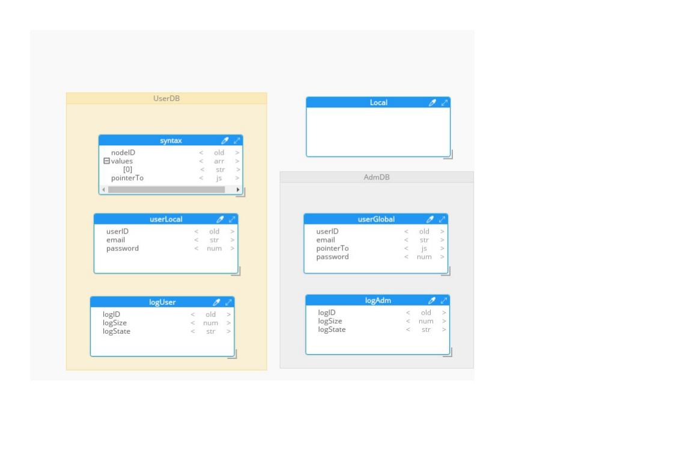

**Figura** 2**:** Modelo Lógico

**Fonte:** Elaborada pelos autores

### 4.3.2 Script das Tabelas

No Apêndice VII são apresentados os scripts das tabelas que foram criadas com a utilização do MongoDB Atlas.

### 4.3.3 Dicionário de Dados

Junto aos modelos lógico e de entidade e relacionamento, faz-se necessário a confecção e manutenção de um documento chamado Dicionário de Dados. Este documento permite que quem for analisar a base de dados obtenha informações mais detalhadas sobre todos os objetos contidos nos modelos de forma textual.

O dicionário de dados do banco de dados deste projeto pode ser encontrado no Apêndice VIII.

# CAPÍTULO V

**Diagramas**

## 5.1 Diagrama de Classe

O diagrama de classes é a parte central da UML, representando as principais finalidades da UML pois separa os elementos de design da codificação do sistema. Como as classes são componentes básicos dos objetos, diagramas de classe são os componentes básicos da UML. Seus componentes representam o que será realmente programado, os principais objetos ou a interação entre as classes e objetos.

O diagrama de classes deste projeto pode ser encontrado na Figura 5.

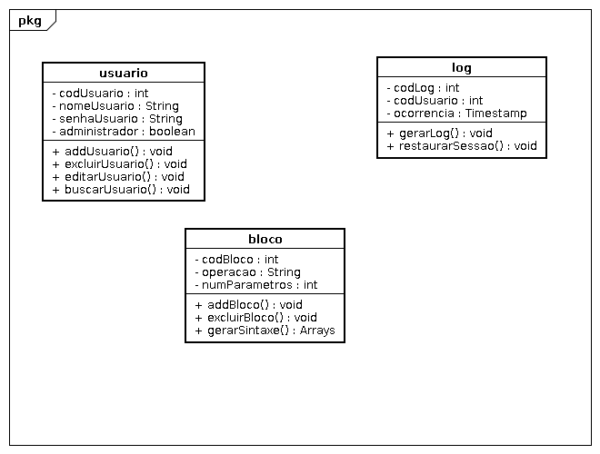

**Figura** 3**:** Diagrama de Classe

**Fonte:** Elaborada pelos autores

## 5.2 Diagrama de Sequências

O diagrama de sequencias é um diagrama que descreve como e em qual ordem um grupo de objetos trabalha em conjunto. Este diagrama é utilizado pelos desenvolvedores e pessoas de negócios para entender quais são as necessidades do sistema, além de documentar os processos existentes.

A Figura 6 representa a sequência percorrida pelo administrador do sistema e sua rotina de atividades. Essa sequência consiste em, primeiramente, iniciar o método realizaLogin() para em seguida efetuar a autenticação no site pelo método checaInformacoes(), para então ser redirecionado para o painel de administração do codeGen pelo método redirecionaPagina(). Uma vez logado, o administrador poderá consultar e editar informações de outros usuários cadastrados pelo método editaUsuarios(), salvando as mudanças na base de dados em tempo de real. Além da gestão de usuários, poderá ser executado o método consultarRegistros() para retornar uma lista dos logs do sistema. Depois realizar suas tarefas, será executado o método sair() para encerrar a atividade da conta e deslogar o administrador e retomar à página inicial pelo método redirecionaPagina().

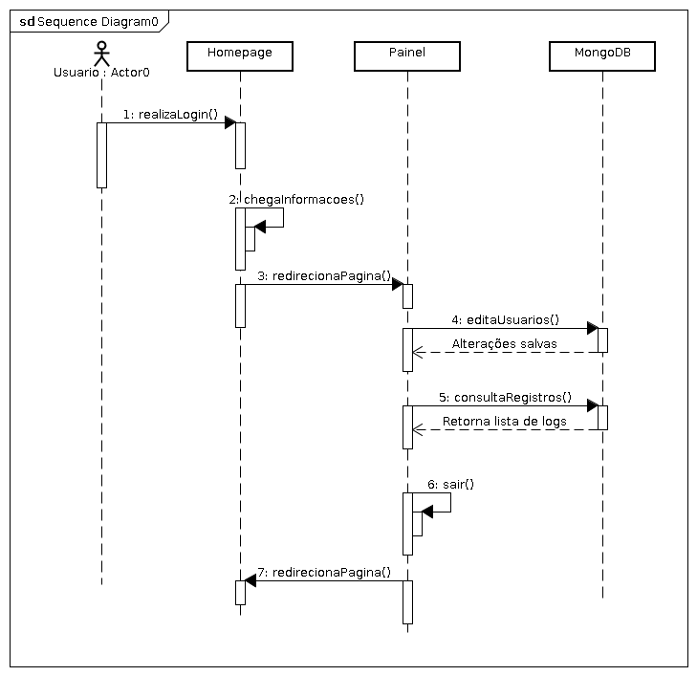**Figura** 4**:** Diagrama de Sequências

**Fonte:** Elaborada pelos autores

## 5.3 Diagrama de Atividades

O diagrama de atividades é um diagrama que especifica o comportamento do software, através dele é possível modelar partes do comportamento do software. Este diagrama é muito parecido à um fluxograma. Como todos os diagramas, este tem como objetivo deixar o sistema menos abstrato, ficando mais claro para os desenvolvedores o que deve ser executado.

Na Figura 7 está o diagrama das atividades relacionadas a geração do código-fonte do software. No primeiro momento, além de realizar o login e validação de dados do usuário (atividades presentes em quase todas as outras), é feita a seleção de um componente gráfico que representa uma função, o bloco é responsável por um evento de entrada ou saída de informação, ele deverá ser posicionado em um campo válido para ser ativado. Internamente o sistema já reconhece a categoria do bloco automaticamente restando ao usuário apenas inserir quais serão suas variáveis. Ele poderá então adicionar novos blocos, salvar seu projeto, e gerar a sintaxe do programa na linguagem de programação escolhida, encerrando as atividades do usuário..

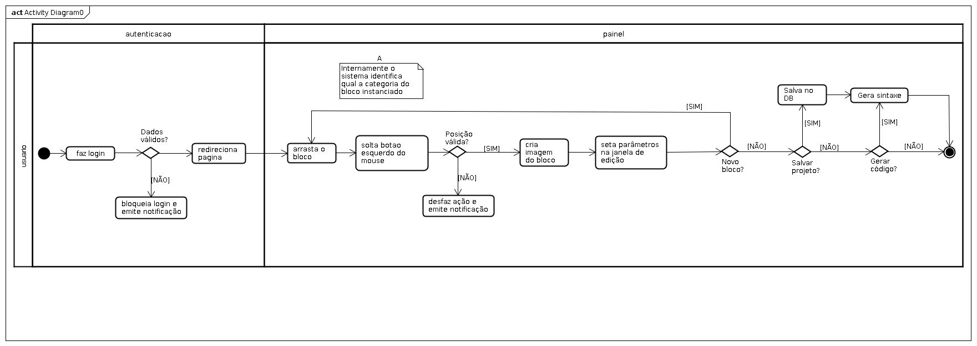**Figura** 5**:** Diagrama de Atividades

**Fonte:** Elaborada pelos autores

## 5.4 Arquitetura e Diagrama de Componentes

Podemos encontrar na Figura 8 o diagrama de componentes do projeto, nele está diagramado cada componente do sistema do sistema e suas dependências. O navegador Web depende das API’s para autenticação e exibição das informações que o usuário deseja acessar, como as sintaxes, sem ele o navegador não tem o que exibir, e a API Flask depende do MongoDB Atlas, pois nele se encontram todos os dados do sistema, sem o MongoDB e as API’s não haveria onde buscar os dados a serem carregados pelo navegador.

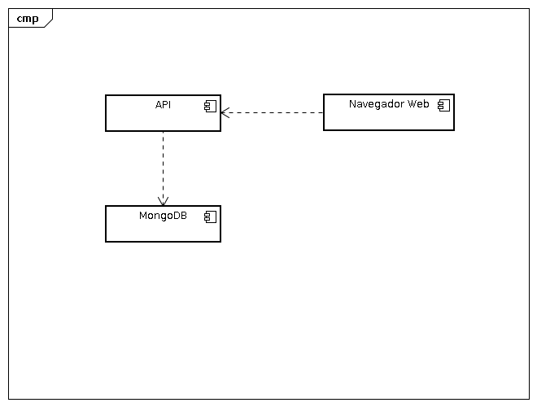**Figura** 6**:** Diagrama de Componentes

**Fonte:** Elaborada pelos autores

## 5.5 Diagrama de Implantação

Podemos encontrar na Figura 9 o diagrama de implantação do projeto, nele está representado onde encontra-se cada componente do sistema e quais são as suas dependências para que possam funcionar. O navegador Web está instalado na máquina do cliente e depende da API, que por sua vez está instalado em um servidor e que depende do banco de dados, MongoDB alocado na nuvem, para que possa fornecer ao usuário os dados que lhe forem solicitados, referentes às funções e outras requisições.

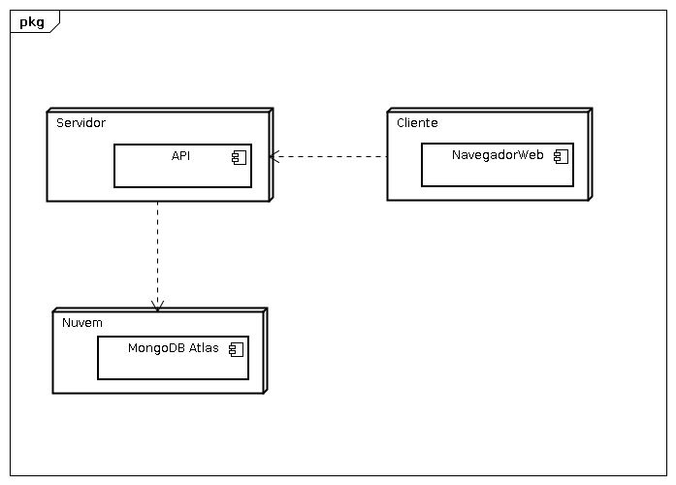**Figura** 7**:** Diagrama de Implantação

**Fonte:** Elaborada pelos autores

## 5.6 Sequência de Instalação do Sistema

Para a correta instalação deste sistema de criação de código-fonte deve-se seguir a ordem listada nos seguintes tópicos:

* Na máquina servidora, instalar o Python 3 ou superior;
* Criar um ambiente virtual e instalar o Flask e suas dependências;
* Pela máquina servidora, acessar o banco de dados MongoDB Atlas;
* Utilizando a plataforma do MongoDB Atlas executar os scripts de criação do banco de dados e de suas tabelas;
* Hospedar o sistema em um provedor Web;
* Na máquina cliente acessar o sistema através do navegador (Google Chrome 64 ou superior, Microsoft Edge ou Mozilla Firefox 53 ou superior)

# CAPÍTULO VI

**Aspectos Importantes**

## 6.1 Proposta de Internacionalização do Sistema

A internacionalização de um sistema ou aplicação envolve os processos de adaptação para que o software possa ser exibido em duas ou mais linguagens, de acordo com a escolha do usuário.

Neste projeto, optamos por adaptar o nosso sistema, que tem o português como língua nativa, também para os idiomas inglês e francês.

No desenvolvimento desse projeto estamos utilizando a linguagem de programação Python, que possui uma biblioteca que dá suporte para múltiplos idiomas. Essa biblioteca é a gettext.

Para fazer a tradução das *strings* é utilizado um arquivo com extensão .po (Objeto Portável) que contém uma lista de todas as frases e palavras que serão traduzidas. Também é necessária a utilização de um compilador para gerar um arquivo .mo (Objeto de Máquina) que consiste em traduzir o arquivo .po para um arquivo binário que pode ser entendido pela máquina.

O usuário poderá realizar a mudança de idioma através de botões, representados pela bandeira do principal país que fala tal idioma, localizados na parte inferior da página.

## 6.2 Plano de Testes

O planejamento dos testes do sistema visa contribuir na melhoria da qualidade do sistema. Para a execução dos testes planejados foi utilizada a ferramenta Selenium, que tem como função testar aplicações web através o browser, usando a linguagem de programação Python, e o web driver de cada navegador a ser testado.

O plano de testes para o sistema pode ser encontrado no Apêndice IX.

## 6.3 Preocupações com Segurança do Sistema

Para que este sistema possa adequar-se aos conceitos de segurança da informação, confidencialidade, integridade e disponibilidade, ele possui níveis de acesso, um cliente pode apenas ter acesso ao catálogo de produto e informações de contato com a empresa, enquanto que um funcionário da empresa tem acesso às receitas, produtos, ingredientes, lotes e afins através de seu login e senha, garantindo assim a confidencialidade e integridade das informações, pois apenas um funcionário terá acesso às informações administrativas e funcionários e clientes poderão ter acesso às informações do catálogo e de contato. Já o conceito de disponibilidade deve atendido através do preparo da infraestrutura em que o sistema estará instalado, sendo assim os servidores devem possuir nobreaks (e preferencialmente um gerador de energia elétrica, para casos de falta de energia, assim antes que a bateria dos nobreaks venham a se esgotar os geradores devem iniciar suas operações para evitarem que os servidores fiquem desenergizados), o cliente deverá possuir redundância de links de acesso à internet e, de preferência, redundância de servidores também, assim caso um venha a falhar outro estará disponível para suprir as necessidades do sistema.

Apesar de todas as proteções que o sistema e sua infraestrutura possuem, as maiores causas de falhas de segurança e vazamentos de dados são os usuários do sistema, para evitar que os mesmos sofram ataques de engenharia social ou que venham a causar problemas para a empresa, a empresa deve periodicamente aplicar treinamentos para seus funcionários, relembrando-os sempre a importância que eles possuem para com a segurança das informações da organização.

Para criptografar os dados deste sistema será utilizado um algoritmo SHA, que é um algoritmo de hashing usado em conexões seguras para provar a integridade e autenticidade de uma mensagem para o destinatário. Dentre as opções de SHA, o SHA-2 foi escolhido para ser utilizado, produzindo um hash de 512 bits.

A Figura 10 contém um exemplo de codificação utilizando essa criptografia dentro do PHP, onde uma *string* recebe o texto ou o *input* feito pelo usuário do sistema, e logo em seguida a criptografia é realizada utilizando um método existente dentro da linguagem.

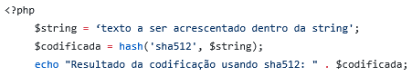

**Figura** 8**:** Trecho de Código SHA-2

**Fonte:** Elaborada pelos autores

## 6.4 Questões de Auditoria

A auditoria de sistemas e de TI é utilizada para a verificar se os padrões, normas e políticas estão sendo devidamente seguidos.

Existem alguns conceitos chaves que devem ser abordados para que seja feita uma boa auditoria. Nesta sessão serão apresentados esses conceitos e suas aplicações.

### 6.4.1 Verificação dos controles organizacionais

Os controles organizacionais devem ser feitos para que o ambiente de TI trabalhe sempre da melhor forma e a fim de proporcionar o menor número de falhas possíveis. Para que isso aconteça, é importante fazer a verificação de alguns pontos dentro do setor. São eles:

* Estabelecer e divulgar o plano estratégico de TI;
* Estabelecer, documentar e divulgar as políticas, normas e procedimentos adotados;
* Atender às obrigações legais e contratuais em relação a aspectos administrativos e segurança;
* Definir responsabilidades e hierarquia na TI;
* Instruir políticas de contratação e treinamento;
* Monitorar e avaliar desempenho dos funcionários;
* Evitar a centralização excessiva de poderes e atividades;
* Instituir segregação de funções;
* Estabelecer procedimentos de desligamento de colaboradores;
* Critérios rígidos na seleção e contratação de terceiros;
* Contratos de direitos e deveres dos terceiros;
* Definir política sobre documentação, padrões e confidencialidade;
* Gerenciar toda manutenção preventiva;
* Estabelecer SLAs (Acordos de níveis de serviços);
* Revisar sempre: segurança, planos de continuidade, controles de acesso e contingências.

### 6.4.2 Controle de mudanças

É quase certo que um ambiente computacional, de tempos em tempos, sofra mudanças. Para minimizar os possíveis problemas provenientes dessas mudanças é importante controlar os processos que as envolvem.

Todas as alterações devem ser autorizadas, documentadas, testadas e implementadas de forma controlada. A auditoria deve garantir que as mudanças não comprometam as funcionalidades do sistema. Para isso, alguns pontos importantes devem ser verificados:

* Documentar todas as modificações e implementá-las apenas se aprovadas;
* Avaliar o impacto das mudanças antes de implementá-las e também o efeito da sua não implementação;
* Definir os recursos necessários (todos, inclusive os futuros);
* Testar exaustivamente os programas antes de colocá-los em produção;
* Preparar um plano de restauração da situação anterior, caso dê errado a mudança;
* Estabelecer procedimentos para alterações de emergência;
* Após testes e aprovação, impedir qualquer nova alteração;
* Planejar a mudança de forma a minimizar os impactos;
* Comunicar com antecedência os envolvidos;
* Manter e atualizar log das atividades de mudanças;
* Manter controle das versões dos softwares atualizados;
* Atualizar as documentações (TODAS).

### 6.4.3 Controle sobre o banco de dados

A informação é muito importante para todos os processos de uma organização, por isso é um dos principais e mais valiosos recursos. Devido a essa importância, é necessário proteger as informações guardadas em um banco de dados. Para que seja feito o controle sobre as informações, existem alguns pontos a serem verificados:

* Definir claramente e documentar as responsabilidades relacionadas a administração do BD
* Manter controle sobre as mudanças realizadas nas bases de dados e analisar o desempenho do BD
* Monitorar e registrar em logs todas as atividades de administração de BD para análises posteriores
* Verificar os processos de instalação e configuração
* Manter o BD atualizado (versões e correções)
* Estabelecer procedimentos sólidos de backup
* Analisar possibilidades de redundância
* Estabelecer padrões de nomenclaturas
* Manter documentação atualizada
* Implantar mecanismos que limitem o acesso a configuração do SGBD
* Revisar e incorporar as listas de verificações propostas nos outros tópicos de caráter genérico, tais como controles organizacionais, segurança da informação, controles de acesso, contingência e continuidade dos serviços.

A geração de logs será efetuada através de triggers que serão disparadas a cada mudança realizada no banco de dados, tanto de inclusão, alteração ou exclusão. A Figura 11, por exemplo, é uma trigger que será disparada após qualquer inserção realizada na tabela pedidos

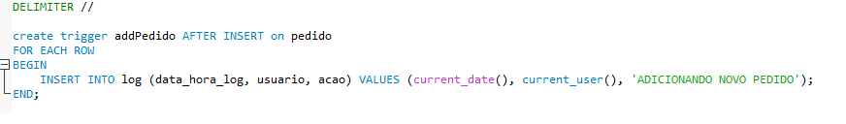

**Figura** 9**:** Trigger After Insert on pedido

**Fonte:** Elaborada pelos autores

## 6.5 Divulgação do Produto

Uma das maneiras mais eficazes de divulgar um produto é através de vídeos de divulgação, pois eles proporcionam a interação com o público alvo. A ideia é que o vídeo seja simples, moderno e objetivo para que desperte a atenção do expectador que irá assistir, e desta forma, atinja o objetivo principal, que é a divulgação do produto.

Para tal, o vídeo irá contar com a apresentação de algumas das telas do sistema, com a utilização de cores vivas, letras com fontes chamativas e música de fundo. As telas serão explicadas com detalhes e o vídeo demonstrará como complemento a segurança implementada no projeto, assim como também a questão da usabilidade em telas responsivas e a internacionalização do sistema.

A edição será realizada utilizando a ferramenta After Effects da Adobe Systems Incorporated.

## 6.6 Telas do Sistema

Após a finalização do desenvolvimento das telas de um projeto é importante documentar como é cada tela e o que ela faz. Essa documentação junto as imagens das telas deste sistema encontram se disponíveis no Apêndice X deste trabalho.

# APÊNDICES

## Apêndice I

**Quadro** 6**:** Formulário de Proposta do Projeto

|  |  |  |  |  |  |  |  |
| --- | --- | --- | --- | --- | --- | --- | --- |
| **Título do Projeto:** Sistema web para ensino de programação | | | | | | | |
| **Resumo:** O trabalho será desenvolver um sistema online de ensino de programação para pessoas com faixa etária entre 14 e 19 anos, que não tenham experiência profissional em desenvolvimento de sistemas. A metodologia irá utilizar recursos visuais para orientar as ações do usuário, que construirá um fluxograma simbólico em um canvas para montar sua aplicação onde cada nó pode ser convertido em sintaxe para uma linguagens de programação. Esse sistema pode ser gerenciado com um acesso privilegiado de administrador. | | | | | | | |
|  | Marque um X nas funções que pretende atuar no projeto: | | | | | | |
| **Nome completo do Aluno** | Análise/Projeto | Documentação | Design | Programação | Banco de Dados | Teste | Segurança |
| Jackson Silva | X |  | X | X | X | X |  |
| Rafael Brito |  | X | X | X |  | X | X |

**Fonte:** Elaborado pelos autores

## Apêndice II

**Declaração do escopo**

**Visão Geral do projeto**

O codeGen se trata de uma ferramenta web que permite que não programadores desenvolvem softwares com o mínimo de esforço e o máximo de eficiência. A tradução de sintaxes para componentes gráficos em forma de blocos transforma cada evento em uma função, deixando a cargo do usuário preocupar-se exclusivamente em como trabalhar sua lógica.

Nosso grupo se propôs a desenvolver uma aplicação que será utilizada por instituições de ensino ou treinamento de profissionais, que poderão criar um software robusto em tempo reduzido e com chances de erro por typos ou qualquer outra coisa no tocante a sintaxe estará prevenida.

O projeto será considerado um sucesso caso seja concluído dentro do prazo e tenhamos conseguir entregar uma ferramenta que seja capaz de transformar blocos que representam funções em sintaxe de linguagem de programação.

Após análise e reunião com toda a equipe de desenvolvimento do projeto, ficaram definidos os seguintes itens à serem implementados na aplicação:

**Da parte do usuário:**

* **Cadastro de Usuário**
  + Possibilitar que o cliente faça seu cadastro online.
  + Basta o nome completo, e-mail válido e uma senha.
* **Licenças do software**
  + Disponibilizar o preço da licença e contato para compra na página principal conforme art. 2º do Decreto 7962/13 que regulamenta o comércio eletrônico.

**Da parte do Administrador:**

* **Controle de usuários**
  + Acesso a lista de usuários cadastrados;
  + Edição dos dados dos usuários.
* **Controle de registros**
  + Emitir a relação de logs do sistema.

**Justificativa**

O projeto que se iniciou em 15 de fevereiro de 2017 no terceiro semestre do curso de Análise e Desenvolvimento de Sistemas quando foi desenvolvido o primeiro protótipo do codeGen e agora está programado para encerrar em 07 de dezembro de 2018, onde propõe-se a criação de uma aplicação voltada para auxiliar no desenvolvimento mais ágil de software bem como instruir os novatos à capacitarem seu raciocínio lógico.

Com tamanho crescimento de produção, faz-se necessário o uso de um sistema para controle de receitas e produção. Logo, a elaboração de um sistema que auxilie no setor produtivo da cerveja, pode ser de grande valia. E com o uso cada vez maior da internet e a possibilidade de realizar as compras de diversos produtos sem a necessidade de sair do conforto de nossas casas, a implementação de um sistema de gerenciamento e vendas casa-se com as exigências de grande parte dos consumidores.

Ressalva-se que ao utilizar o paradigma de programação visual, o programador exercita tanto o hemisfério esquerdo (lógica) quanto o hemisfério direito (criatividade) do cérebro, daí a importância de conseguir desenvolver uma ferramenta que estimule a valorização da propriedade intelectual do programador.

**Objetivo**

Com as informações apresentadas acima, surgiu a ideia de criar um sistema que contenha funções inerentes a programas de computador, como por exemplo a manipulação de bases de dados, leitura de arquivos e varáveis de tipos primitivos, laços condicionais e de repetição.

Para a implementação de tal sistema, faz-se necessária à análise da concorrência existente no mercado.

Apresentados os fatos, esse projeto foi desenvolvido a partir de uma pesquisa aprofundada em softwares que utilizam o paradigma da programação visual, como surgiram e como vem evoluindo.

**Restrições**

O software será desenvolvido apenas na versão *web*, podendo ser acessado por desktops, tablets ou *smartphone,* desde que possua acesso à internet. Sendo recomendado seu uso em desktops visto que seu desenvolvimento visou um público-alvo habituado com ambientes de microinformática. Não faz-se necessário a instalação de programas externos.

O cliente final não conseguirá compartilhar seu código-fonte com outras pessoas a partir da página principal, sendo assim deverá realizar o download para então enviar por meio da aplicação de terceiros. O trabalho colaborativo também não é disponibilizado nesta versão.

**Riscos**

**Quadro** 7**:** Riscos do Projeto

|  |  |  |  |  |  |
| --- | --- | --- | --- | --- | --- |
| **Descrição do risco** | **Descrição do Impacto** | **Ação** | **Descrição da ação** | **Responsável** | **Previsão** |
| Não entregar uma funcionalidade no período estipulado | Atrasar atividades dependentes e aumentar o período de testes | Monitorar | Feedback constante da situação para orientar as dificuldades e preocupar-se em entregar a parte funcional | Rafael e Jackson | Durante todo o projeto |
| Sintaxe incorreta com a função | Gerar um código-fonte inválido e incoerente com o fluxo de dados | Mitigar | Comentar o código-fonte das funcionalidades e validar legitimidade dos testes | Rafael e Jackson |
| Falta de objetividade na documentação | Retrabalho e funcionalidade fora do escopo | Mitigar | Confirmar tarefas pendentes do cronograma e reportar à equipe atualizações | Rafael e Jackson |

**Fonte:** Elaborado pelos autores

**Envolvidos**

Os membros envolvidos que auxiliaram no desenvolvimento deste projeto estão listados abaixo:

**Quadro** 8**:** Envolvidos no Projeto

|  |  |
| --- | --- |
| **Membros** | **Funções** |
| Rafael Brito | Dev. front-end/Representante comercial |
| Jackson Silva | Dev. back-end/Especialista do negócio |

**Fonte:** Elaborado pelos autores

**Recursos Necessários**

Alguns materiais e ferramentas foram definidos para o desenvolvimento desse projeto, são elas:

* **Linguagem de programação Python:** Python foi escolhido como linguagem principal para o back-end, devido a facilidade e velocidade para criar e gerenciar um web-server, e pela facilidade de manipulação de strings.
* **Framework Bootstrap:** O Bootstrap é um framework popular e com documentação padronizada, facilita a criação de páginas web responsivas utilizando a pilha HTML, CSS e JavaScript.
* **Editor Brackets:** Criado pela Adobe Systems é um editor de código leve atualmente sob licença do MIT e mantido pela comunidade, por focar-se no desenvolvimento web, possui funcionalidades de prévia em tempo real e plugins para agilizar a codificação.
* **IDE PyCharm:** Criado pela JetBrains é um ambiente de desenvolvimento com funcionalidades para testes e debug, integração com serviços de controle de versão de código, oferece suporte ao Flask API e ao MongoDB.
* **Banco de dados:** O banco de dados será desenvolvido em uma estrutura de banco de dados não-relacional (NoSQL) MongoDB.
* **Modelagem UML:** A modelagem UML será feita com a ferramenta Astah Community, por se tratar de uma ferramenta de fácil utilização que dá suporte aos principais diagramas UML.
* **Interface de programação de aplicação:** Flask é um micro framework no qual o grupo já possui familiaridade, sendo bastante simples criar micro serviços que podem ser disponibilizados através de end-points. A ideia é segmentar as funções em APIs facilitando a manutenção do código e a garantia que o sistema (ou funções do mesmo) continuarão disponíveis de maneira fácil.
* **Postman:** Postman é um cliente de API que torna as tarefas de teste mais rápidas e fáceis.

**Resultados e benefícios esperados**

Ao final desse trabalho espera-se desenvolver uma aplicação que auxilie novatos no mundo de desenvolvimento de sistemas de computação, de forma que o aperfeiçoamento do raciocínio lógico e aprendizado da sintaxe de linguagens de programação ocorra na interação com os componentes gráficos que compõem a ferramenta. Também espera-se auxiliar os tutores de turmas de algoritmos e estrutura de dados no ensino dos conceitos das disciplinas, bem como gerentes de equipes de desenvolvimento na criação de MVPs, disponibilizando um sistema acessível, prático e confiável.

O avanços tecnológicos exigem do profissional de TI estar em constante atualização e flexibilidade para trabalhar com novas tecnologias. A aplicação que será desenvolvida nesse trabalho pode auxiliar aqueles inexperientes em codificação de sistemas aplicativos, a ordenação das ações competentes ao programa idealizado de forma lúdica e interativa, eliminando tempo na busca da documentação da linguagem e descartando erros de tipagem. Dessa forma o usuário deverá focar-se exclusivamente em como estruturar sua lógica para que possa atingir seus objetivos. Espera-se também que líderes de organizações relacionadas adquiram licenças do software para aumentar a produtividade da sua equipe.

## Apêndice III

**Quadro** 9**:** Narrativa - Consultar Produtos

|  |  |
| --- | --- |
| **Nome do Caso de Uso** | Consultar produtos |
| **Ator Principal** | Cliente |
| **Atores Secundários** | Equipe de vendas |
| **Resumo** | Caso de uso que descreve as etapas percorridas pelo cliente para consultar os produtos disponíveis para compra |
| **Pré-Condições** | 1. Estar logado no sistema |
| 2. O catálogo de produtos precisa ter sido previamente disponibilizado pela equipe de vendas |
| **Pós-Condições** | 1. Gerar log de consulta aos produtos |
| **Fluxo Principal** | |
| **Ações do Ator** | **Ações do Sistema** |
| 1. Acessar o catálogo de produtos |  |
|  | 2. Disponibilizar o catálogo de produtos |
| 3. Informar a equipe de vendas a cerveja e quantidade desejadas |  |
|  | 4. Recebe o pedido |

**Fonte:** Elaborado pelos autores

**Quadro** 10**:** Narrativa - Manter receitas

|  |  |
| --- | --- |
| **Nome do Caso de Uso** | Manter receitas |
| **Ator Principal** | Gerente de produção |
| **Atores Secundários** |  |
| **Resumo** | Caso de uso que descreve as etapas percorridas pelo gerente de produção para manter as receitas |
| **Pré-Condições** | 1. Estar logado no sistema |
| **Pós-Condições** | 1. Após o cadastro da receita, ela deve ser incluída no catálogo de produtos |
| 1. Gerar log do módulo de receitas |
| **Fluxo Principal** | |
| **Ações do Ator** | **Ações do Sistema** |
| 1. Cadastrar dados da receita |  |
|  | 2. Salvar receita |
| **Fluxo Alternativo - Manutenção do Cadastro de Receitas** | |
| **Ações do Ator** | **Ações do Sistema** |
|  | 1. Se for necessário, executar as rotinas para atualizar ou excluir receita já cadastrada. |

**Fonte:** Elaborado pelos autores

**Quadro** 11**:** Narrativa - Gerar Lote de Produção

|  |  |
| --- | --- |
| **Nome do Caso de Uso** | Gerar lote de produção |
| **Ator Principal** | Equipe de produção |
| **Atores Secundários** |  |
| **Resumo** | Caso de uso que descreve as etapas percorridas pela equipe de produção para gerar um novo lote de produção |
| **Pré-Condições** | 1. Estar logado no sistema |
| 2. As etapas de produção da cerveja devem ter sido finalizadas |
| **Pós-Condições** | 1. Após criação, não é possível fazer alterações no lote |
| 1. Gerar log do módulo de lote de produção |
| **Fluxo Principal** | |
| **Ações do Ator** | **Ações do Sistema** |
| 1. Inserir dados do lote |  |
|  | 2. Salvar novo lote |

**Fonte:** Elaborado pelos autores

**Quadro** 12**:** Narrativa - Manter Pedido

|  |  |
| --- | --- |
| **Nome do Caso de Uso** | Manter pedidos |
| **Caso de Uso Geral** |  |
| **Ator Principal** | Equipe de vendas |
| **Atores Secundários** |  |
| **Resumo** | Caso de uso que descreve as etapas percorridas pela equipe de vendas para manter os pedidos |
| **Pré-Condições** | 1. Estar logado no sistema |
| 2. O cliente precisa estar cadastrado para efetuar o pedido |
| 3. A receita contida no pedido deve estar previamente cadastrada |
| **Pós-Condições** | 1. Após a criação do pedido não será possível edita-lo |
| 2. Gerar log do módulo de pedidos |
| **Fluxo Principal** | |
| **Ações do Ator** | **Ações do Sistema** |
| 1. Lançar pedido no sistema |  |
|  | 2. Salvar novo pedido |
| **Restrições/Validações** | 1. Para efetuar um pedido o cliente deve ter mais de 18 anos |

**Fonte:** Elaborado pelos autores

**Quadro** 13**:** Narrativa - Consultar Pedidos

|  |  |
| --- | --- |
| **Nome do Caso de Uso** | Consultar Pedidos |
| **Ator Principal** | Equipe de produção |
| **Atores Secundários** |  |
| **Resumo** | Caso de uso que descreve as etapas percorridas pela equipe de produção para consultar os pedidos a serem produzidos |
| **Pré-Condições** | 1. Estar logado no sistema |
| 2. O pedido deve ter sido previamente cadastrado |
| **Pós-Condições** | 1. Gerar log consulta de pedidos |
|  | |
| **Ações do Ator** | **Ações do Sistema** |
| 1. Verificar os pedidos a serem produzidos |  |
|  | 1. Exibe os pedidos que devem ser produzidos |
| 3. Verificar quantidade de ingredientes necessários para a produção do pedido |  |
|  | 4. Exibe a quantidade de ingredientes |
| **Restrições/Validações** | Não há |
| **Fluxo Alternativo - Compra de ingredientes** | |
| **Ações do Ator** | **Ações do Sistema** |
|  | 1. Se necessário, executar o caso de uso Comprar Ingredientes, para comprar os ingredientes que estão faltando para a produção do pedido |

**Fonte:** Elaborado pelos autores

**Quadro** 14**:** Narrativa - Manter Fornecedores

|  |  |
| --- | --- |
| **Nome do Caso de Uso** | Manter fornecedores |
| **Ator Principal** | Gerente de produção |
| **Atores Secundários** |  |
| **Resumo** | Caso de uso que descreve as etapas percorridas pelo gerente de produção para manter o cadastro de fornecedores |
| **Pré-Condições** | 1. Estar logado no sistema |
| 2. O fornecedor deve ter fornecido todas as informações necessárias para a realização do cadastro |
| **Pós-Condições** | 1. Gerar log do módulo de fornecedores |
|  | |
| **Ações do Ator** | **Ações do Sistema** |
| 1. Inserir dados do fornecedor |  |
|  | 2. Salvar cadastro de fornecedor |
| **Fluxo Alternativo - Manutenção de cadastro de fornecedores** | |
| **Ações do Ator** | **Ações do Sistema** |
|  | 1. Se necessário, executar as rotinas para atualizar ou excluir cadastro de fornecedor já existente |

**Fonte:** Elaborado pelos autores

**Quadro** 15**:** Narrativa - Comprar Ingredientes

|  |  |
| --- | --- |
| **Nome do Caso de Uso** | Comprar ingredientes |
| **Ator Principal** | Gerente de produção |
| **Atores Secundários** |  |
| **Resumo** | Caso de uso que descreve as etapas percorridas pelo gerente de produção para comprar os ingredientes necessários para a produção dos pedidos |
| **Pré-Condições** | 1. Estar logado no sistema |
| 2. Uma solicitação de compra de ingredientes deve ter sido previamente feita pela equipe de produção |
| **Pós-Condições** | 1. Gerar log do módulo de ingredientes |
|  | |
| **Ações do Ator** | **Ações do Sistema** |
| 1. Verificar se existem solicitações de compra de ingredientes |  |
|  | 1. Exibe as possíveis solicitações de compra |
| 3. Realizar a compra dos ingredientes necessários e lançar a chegada dos ingredientes no sistema |  |
|  | 4. Libera pedido para o início de produção |

**Fonte:** Elaborado pelos autores

**Quadro** 16**:** Narrativa - Pegar Cerveja na Empresa

|  |  |
| --- | --- |
| **Nome do Caso de Uso** | Pegar cerveja na empresa |
| **Ator Principal** | Centro de distribuição |
| **Atores Secundários** |  |
| **Resumo** | Caso de uso que descreve as etapas percorridas pelo centro de distribuição para a retirada dos produtos na empresa |
| **Pré-Condições** | 1. Estar logado no sistema |
| 2. Um novo lote de pedidos deve ter sido gerado |
| **Pós-Condições** | 1. Gerar log da retirada do produto |
|  | |
| **Ações do Ator** | **Ações do Sistema** |
| 1. Retirar cerveja na cervejaria |  |
|  | 1. Registrar baixa no estoque |

**Fonte:** Elaborado pelos autores

**Quadro** 17**:** Narrativa - Entregar Cerveja para o Cliente

|  |  |
| --- | --- |
| **Nome do Caso de Uso** | Entregar cerveja para o cliente |
| **Ator Principal** | Centro de distribuição |
| **Atores Secundários** |  |
| **Resumo** | Caso de uso que descreve as etapas percorridas pelo centro de distribuição para a entrega do pedido para o cliente |
| **Pré-Condições** | 1. Estar logado no sistema |
| 1. Um lote de cervejas deve ter sido retirado pelo centro de distribuição |
| **Pós-Condições** | 1. Gerar log do módulo de entrega ao cliente |
|  | |
| **Ações do Ator** | **Ações do Sistema** |
| 1. Entregar pedido para o cliente conforme dados contidos no pedido |  |
|  | 1. Registrar entrega |

**Fonte:** Elaborado pelos autores

**Quadro** 18**:** Narrativa - Manter Ingredientes

|  |  |
| --- | --- |
| **Nome do Caso de Uso** | Manter Ingredientes |
| **Ator Principal** | Gerente de produção |
| **Atores Secundários** |  |
| **Resumo** | Caso de uso que descreve as etapas percorridas pelo gerente de produção para manter o cadastro de ingredientes |
| **Pré-Condições** | 1. Estar logado no sistema |
| **Pós-Condições** | 1. Gerar log do módulo de ingredientes |
|  | |
| **Ações do Ator** | **Ações do Sistema** |
| 1. Cadastrar ingredientes de acordo com cada receita |  |
|  | 2. Salvar cadastro de ingredientes |
| **Fluxo Alternativo - Manutenção de cadastro de ingredientes** | |
| **Ações do Ator** | **Ações do Sistema** |
|  | 1. Se necessário, executar as rotinas para atualizar ou excluir cadastro de ingrediente já existente |

**Fonte:** Elaborado pelos autores

**Quadro** 19**:** Narrativa - Consultar Log

|  |  |
| --- | --- |
| **Nome do Caso de Uso** | Consultar Log |
| **Ator Principal** | Gerente de produção |
| **Atores Secundários** |  |
| **Resumo** | Caso de uso que descreve as etapas percorridas pelo gerente de produção para consulta de logs |
| **Pré-Condições** | 1. Estar logado no sistema |
| 1. Existência de dados no sistema |
| **Pós-Condições** |  |
|  | |
| **Ações do Ator** | **Ações do Sistema** |
| 1. Consultar relatórios de logs |  |
|  | 1. Gerar relatórios de logs |

**Fonte:** Elaborado pelos autores

## Apêndice V

**Quadro** 20**:** Cronograma de Desenvolvimento do Produto

|  |  |  |  |  |  |  |
| --- | --- | --- | --- | --- | --- | --- |
| **Cronograma de Desenvolvimento do Produto** | | | | | | |
| **Sprint 1** | | | | | | |
| **ID** | **Tarefa** | **Descrição** | **Tipo de Tarefa** | **Status** | **Responsável** | **Prazo** |
| 1 | Definição Inicial | Definição do tema e proposta do sistema | Documentação | Feito | Todo o time | 19/fev |
| 2 | Introdução e Justificativa | Introdução e objetivos para a realização do projeto | Documentação | Feito | Todo o time | 26/fev |
| 3 | Estudo dos Riscos | Levantamento dos riscos envolvidos no projeto e definição de modos | Documentação | Feito | Todo o time | 26/fev |
| 4 | Escopo | Equipe envolvida, restrições, recursos necessários, resultados e benefícios esperados | Documentação | Feito | Todo o time | 26/fev |
| **Sprint 2** | | | | | | |
| 5 | Levantamento de Requisitos | Entrevista com o cliente | Documentação | Feito | Érica | 05/mar |
| 6 | Regras de Negócios | Definição das regras de negócio do produto | Documentação | Feito | Lucas | 05/mar |
| 7 | Requisitos do Sistema | Requisitos funcionais e não funcionais do sistema | Documentação | Feito | Ariele | 05/mar |
| 8 | Casos de Uso | Criação do diagrama de casos de uso, apontando os requisitos funcionais do sistema | Documentação | Feito | Stanislao | 05/mar |
| **Sprint 3** | | | | | | |
| 9 | Narrativa de Casos de Uso | Descrever como se dará a utilização do sistema com base no diagrama de casos de uso | Documentação | Fazendo | Bruno | 19/mar |
| 10 | Relatórios | Descrição das informações que os relatórios do sistema irão conter | Documentação | Fazendo | Ariele | 19/mar |

Cont. **Quadro 21:** Cronograma de Desenvolvimento do Produto

|  |  |  |  |  |  |  |
| --- | --- | --- | --- | --- | --- | --- |
| 11 | Requisitos de hardware e software | Descrição do hardware e software necessário para que o sistema funcione bem | Documentação | Fazendo | Érica | 19/mar |
| 12 | Protótipos de Tela | Protótipo de como devem ficar as telas do sistema | Desenvolvimento | A fazer | Lucas | 26/mar |
|  | | | | | | |
| **Sprint 4** | | | | | | |
| 13 | Administração de Acessos | Desenvolvimento do modulo para criação de usuários e login | Desenvolvimento | A fazer | Stanislao | 02/abr |
| 14 | Manter ingredientes | Desenvolvimento do modulo para manter ingredientes | Desenvolvimento | A fazer | Ariele | 02/abr |
| 16 | Manter receitas | Desenvolvimento do modulo para manter receitas | Desenvolvimento | A fazer | Érica | 02/abr |
| 17 | Versão Inicial do Sistema | Primeira versão funcional do sistema | Desenvolvimento | A fazer | Todo o time | 02/abr |
| 18 | Modelo de Entidade e Relacionamento | Modelo conceitual descritivo das entidades, seus atributos e como é a relação entre eles | Documentação | A fazer | Lucas | 09/abr |
| 19 | Modelo Lógico | Representação lógica das informações da área de negócios | Documentação | A fazer | Érica | 09/abr |
| 20 | Script das Tabelas | Script de criação das tabelas do banco de dados | Desenvolvimento | A fazer | Ariele | 09/abr |
| **Sprint 5** | | | | | | |
| 21 | Dicionário de Dados | Explicação de tudo que foi criado no modelo de entidade e relacionamento | Documentação | A fazer | Bruno | 16/abr |
| 22 | Diagrama de Classes | Descrição dos objetos e estruturas que serão utilizadas no sistema | Documentação | A fazer | Lucas | 16/abr |
| 23 | Diagrama de Sequências | Descrição da sequência de processos do sistema | Documentação | A fazer | Stanislao | 23/abr |
| 24 | Diagrama de Atividades | Descrição comportamental das atividades do sistema | Documentação | A fazer | Érica | 23/abr |
| 25 | Banco de Dados | Desenvolvimento do banco de dados do sistema | Desenvolvimento | A fazer | Bruno | 23/abr |
| 26 | Implementação das Classes | Codificação das classes descritas no diagrama de classes | Desenvolvimento | A fazer | Stanislao | 23/abr |
| Cont. **Quadro 21:** Cronograma de Desenvolvimento do Produto | | | | | | |
| 27 | Manter fornecedor | Desenvolvimento do modulo para manter fornecedores | Desenvolvimento | A fazer | Stanislao | 23/abr |
| 28 | Catálogo de Produtos | Desenvolvimento do modulo de catálogo | Desenvolvimento | A fazer | Bruno | 23/abr |
| 29 | Interface Responsiva | Implementação da interface responsiva do sistema | Desenvolvimento | A fazer | Ariele | 23/abr |
| **Sprint 6** | | | | | | |
| 30 | Manter produtos | Desenvolvimento do modulo para manter produtos | Desenvolvimento | A fazer | Bruno | 03/mai |
| 31 | Conexão Banco de Dados | Conexão do banco de dados com o sistema | Desenvolvimento | A fazer | Bruno | 03/mai |
| 32 | Arquitetura e Diagrama de Componentes | Descrição dos componentes do sistema e suas dependências | Documentação | A fazer | Érica | 03/mai |
| 33 | Diagrama de Implantação | Descrição da implementação física das informações geradas pelo sistema | Documentação | A fazer | Stanislao | 10/mai |
| 34 | Sequência de Instalação do Sistema | Descrição da sequência de instalação do sistema | Documentação | A fazer | Ariele | 10/mai |
| 35 | Desenvolvimento da Internacionalização do Sistema | Implementação do pacote de idiomas (Português e Inglês) | Desenvolvimento | A fazer | Ariele | 10/mai |
| **Sprint 7** | | | | | | |
| 36 | Manter Pedidos | Desenvolvimento do modulo para manter pedidos | Desenvolvimento | A fazer | Lucas | 24/mai |
| 37 | Gerar lotes | Desenvolvimento do modulo de lotes | Desenvolvimento | A fazer | Érica | 24/mai |
| 38 | Segunda Versão do Sistema | Segunda versão funcional do sistema | Desenvolvimento | A fazer | Todo o time | 24/mai |
| 39 | Segurança do Sistema | Descrição de informações relacionadas à segurança do sistema | Documentação | A fazer | Lucas | 24/mai |
| **Sprint 8** | | | | | | |
| 40 | Homologação do produto | Bateria completa de testes | Desenvolvimento | A fazer | Lucas | 28/mai |
| 41 | Correções | Correções necessárias | Desenvolvimento | A fazer | Ariele | 04/jun |
|  |  |  |  |  |  |  |
|  |  |  |  |  |  |  |
| Cont. **Quadro 21:** Cronograma de Desenvolvimento do Produto | | | | | | |
| **Sprint 9** | | | | | | |
| 42 | Auditoria | Descrição de informações relacionadas à auditoria do sistema | Documentação | A fazer | Stanislao | 11/jun |
| 43 | Plano de Negócios | Descrição do plano de negócios que o sistema deverá ter | Documentação | A fazer | Érica | 11/jun |
| 44 | Planejamento da Divulgação | Planejamento dos meios de divulgação do produto | Documentação | A fazer | Bruno | 11/jun |
| **Sprint 10 (Final)** | | | | | | |
| 45 | Divulgação do Produto | Divulgação do produto (através de no mínimo: um vídeo e um folder) | Documentação | A fazer | Bruno | 18/jun |
| 46 | Entrega Final | Última entrega da documentação e do produto | Desenvolvimento | A fazer | Todo o time | 25/jun |

**Fonte:** Elaborado pelos autores

## Apêndice VI

A primeira página a ser exibida quando um acesso é realizado no sistema pensamos que deveria ser uma tela solicite nome e senha do usuário. A Figura 10 é uma representação gráfica do protótipo desta tela.

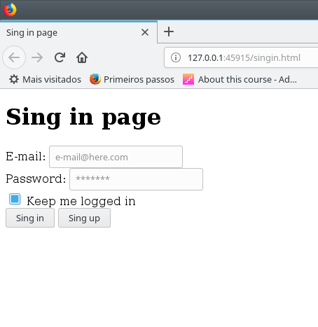

**Figura** 10**:** Protótipo da Tela de Login

**Fonte:** Elaborada pelos autores

Ao clicar no botão “Entrar_Administrador”, na tela inicial do sistema, o usuário é redirecionado para tela de login do sistema, onde deverá inserir seu nome de usuário e senha. A Figura 11 é uma representação do protótipo desta tela.

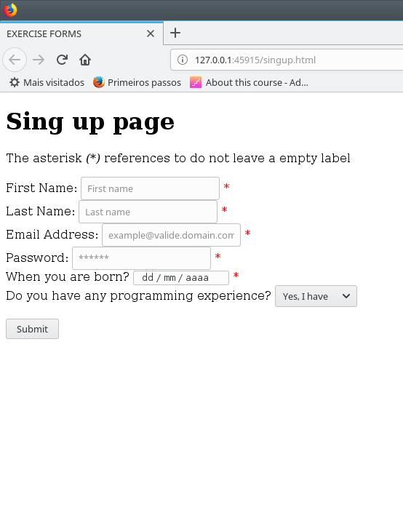

**Figura** 11**:** Protótipo da Tela de Cadastro

**Fonte:** Elaborada pelos autores

Após a realização do login ou o clique no botão “Home”, acessível em qualquer uma das telas administrativas, o usuário é redirecionado para Homepage administrativa, onde é possível ter uma visualização geral do número de pedidos realizados, de pedidos em produção, de clientes cadastrados e da quantidade de cervejas registradas, além de ser possível escolher para qual tela deseja ir. A Figura 12 representa o protótipo desta tela.

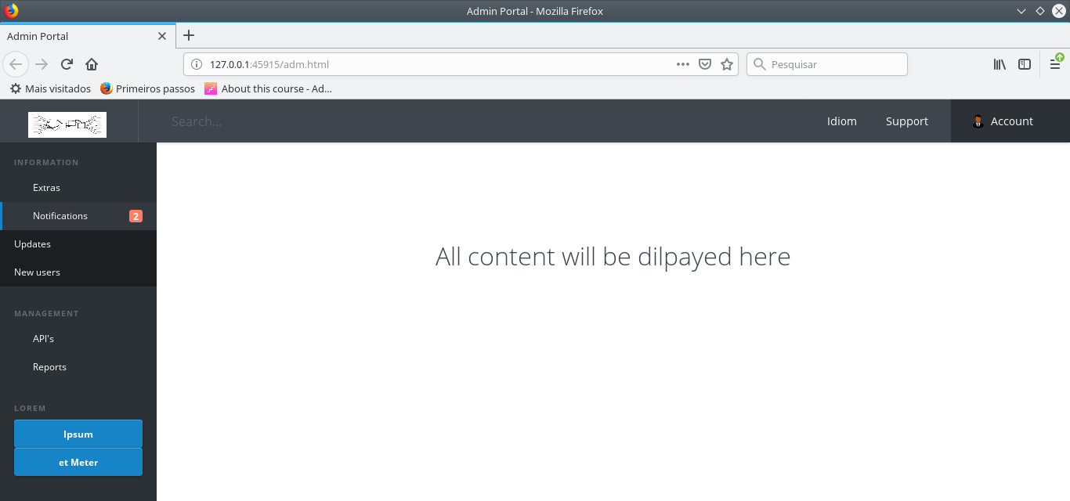**Figura** 12**:** Protótipo do Painel do Administrador

**Fonte:** Elaborada pelos autores

Ao clicar no botão “Receitas” no menu lateral, através de qualquer página administrativa, o usuário é direcionado a página que contém uma visão geral das receitas registradas no sistema. A Figura 13 é uma representação gráfica do protótipo desta tela.

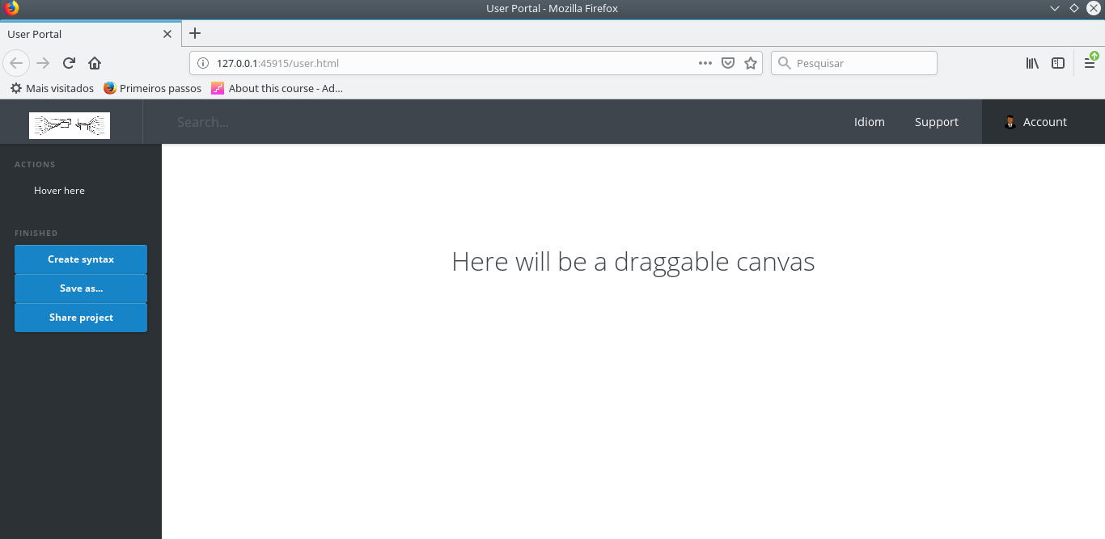**Figura** 13**:** Protótipo da Tela do Painel do Usuário

**Fonte:** Elaborada pelos autores

## Apêndice VII

As Figuras contidas neste Apêndice representam os Scripts de criação do banco de dados e de suas tabelas.

**Figura** 14**:** Create Database

**Fonte:** Elaborada pelos autores

**Figura** 15**:** Create Usuário

**Fonte:** Elaborada pelos autores

**Figura** 16**:** Create Log

**Fonte:** Elaborada pelos autores

**Figura** 17**:** Create Admin

**Fonte:** Elaborada pelos autores

**Figura** 18**:** Create Bloco

**Fonte:** Elaborada pelos autores

## Apêndice VIII

Seguem as legendas para auxiliar na identificação dos campos contidos em cada uma das tabelas deste dicionário de dados:

* **Entidade:** é o nome da entidade, definida nos modelos lógicos e de entidade e relacionamento e utilizado na criação do banco de dados.
* **Atributo:** são as características das entidades.
* **Tipo:** é o tipo de dado que o atributo representa, por exemplo, data, texto, numérico e assim por diante.
* **Tamanho:** é atribuído apenas a atributos do tipo texto e tem por finalidade indicar a quantidade máxima de caracteres definida para este atributo.
* **Requerido:** indica se o campo é ou não obrigatório, em caso positivo o mesmo deve ser sempre inserido.
* **Domínio:** como deve ser preenchido o campo, por exemplo, em um campo com o domínio “> 0” o valor inserido deve ser no mínimo 1, em caso “-” qualquer valor daquele tipo será aceito.
* **Descrição:** é a descrição de qual a finalidade do atributo, para que ele foi criado.

**Quadro** 21**:** Dicionário de Dados - Entidade 'usuario'

|  |  |  |  |  |  |
| --- | --- | --- | --- | --- | --- |
| **Entidade** | **usuario** | | | | |
| **Atributo** | **Tipo** | **Tamanho** | **Requerido** | **Domínio** | **Descrição** |
| **cod_usuario** | Inteiro | - | Sim | > 0 (AUTO INCREMENT) | Código de identificação do usuário |
| **nome_usuario** | varchar | 50 | Sim | - | Nome completo do usuário do sistema |
| **email_usuario** | varchar | 100 | Sim | - | E-mail do usuário do sistema |
| **login_usuario** | varchar | 20 | Sim | - | Username de acesso ao sistema |
| **senha_usuario** | varchar | 30 | Sim | - | Senha para que o usuário possa acessar o sistema |

**Fonte:** Elaborado pelos autores

**Quadro** 22**:** Dicionário de Dados - Entidade 'log'

|  |  |  |  |  |  |
| --- | --- | --- | --- | --- | --- |
| **Entidade** | **Log** | | | | |
| **Atributo** | **Tipo** | **Tamanho** | **Requerido** | **Domínio** | **Descrição** |
| **cod_log** | Inteiro | - | Sim | > 0 (AUTO INCREMENT) | Código de identificação do log |
| **data_hora_log** | data e hora | - | Sim | - | data e hora em que o log foi gerado |
| **cod_usuario** | Inteiro | - | Sim | > 0 | Chave estrangeira de 'usuario', usada para identificar o usuário responsável pela ação que gerou o log |
| **cod_acao** | Inteiro | - | Sim | > 0 | Chave estrangeira da entidade que gerou o log, usada para identificar qual foi a ação que o usuário fez que gerou o log |

**Fonte:** Elaborado pelos autores

**Quadro** 23**:** Dicionário de Dados - Entidade 'pais'

|  |  |  |  |  |  |
| --- | --- | --- | --- | --- | --- |
| **Entidade** | **pais** | | | | |
| **Atributo** | **Tipo** | **Tamanho** | **Requerido** | **Domínio** | **Descrição** |
| **cod_pais** | Inteiro | - | Sim | > 0 (AUTO INCREMENT) | Código de identificação do país |
| **nome_pais** | Varchar | 20 | Sim | - | Nome do país |
| **sigla_pais** | Varchar | 2 | Sim | - | Sigla do país |

**Fonte:** Elaborado pelos autores

**Quadro** 24**:** Dicionário de Dados - Entidade 'estado'

|  |  |  |  |  |  |
| --- | --- | --- | --- | --- | --- |
| **Entidade** | **estado** | | | | |
| **Atributo** | **Tipo** | **Tamanho** | **Requerido** | **Domínio** | **Descrição** |
| **cod_estado** | Inteiro | - | Sim | > 0 (AUTO INCREMENT) | Código de identificação do estado |
| **nome_estado** | Varchar | 50 | Sim | - | Nome do estado |
| **sigla_estado** | Varchar | 2 | Sim | - | Sigla do estado |
| **cod_pais** | Inteiro | - | Sim | > 0 | Chave estrangeira de 'pais', utilizada para associar o estado ao país ao qual ele pertence |

**Fonte:** Elaborado pelos autores

**Quadro** 25**:** Dicionário de Dados - Entidade 'cliente'

|  |  |  |  |  |  |
| --- | --- | --- | --- | --- | --- |
| **Entidade** | **cliente** | | | | |
| **Atributo** | **Tipo** | **Tamanho** | **Requerido** | **Domínio** | **Descrição** |
| **cod_cliente** | Inteiro | - | Sim | > 0 (AUTO INCREMENT) | Código de identificação do cliente |
| **cnpj_cliente** | varchar | 20 | Sim | - | CNPJ da empresa do cliente |
| **razao_social** | varchar | 50 | Sim | - | Razão social da empresa do cliente |
| **email_cliente** | varchar | 100 | Sim | - | E-mail para contato com o cliente |
| **telefone_cliente** | varchar | 20 | Sim | - | Telefone para contato com o cliente |
| **cep_cliente** | varchar | 10 | Sim | - | CEP em que o cliente está localizado |
| **endereco_cliente** | varchar | 50 | Sim | - | Logradouro e número em que o cliente está localizado |
| **cidade_cliente** | varchar | 50 | Sim | - | Cidade em que o cliente está localizado |
| **cod_estado** | Inteiro | - | Sim | > 0 | Chave estrangeira de 'estado', utilizada para associar ao estado em que o cliente está localizado |

**Fonte:** Elaborado pelos autores

**Quadro** 26**:** Dicionário de Dados - Entidade 'pedido'

|  |  |  |  |  |  |
| --- | --- | --- | --- | --- | --- |
| **Entidade** | **pedido** | | | | |
| **Atributo** | **Tipo** | **Tamanho** | **Requerido** | **Domínio** | **Descrição** |
| **cod_pedido** | Inteiro | - | Sim | > 0 (AUTO INCREMENT) | Código de identificação do pedido |
| **data_pedido** | Data | - | Sim | - | Data em que o pedido foi registrado no sistema |
| **data_entrega** | Data | - | Sim | > que o atributo data_pedido | Data em que o pedido foi entregue ao cliente |
| **valor_pedido** | dinheiro | - | Sim | > 0 | Soma dos valores obtidos pela multiplicação dos campos 'quantidade' pelo campo 'preco_item' da tabela item_pedido |
| **cod_cliente** | Inteiro | - | Sim | > 0 | Chave estrangeira de 'cliente', utilizada para identificar o cliente responsável pelo pedido |

**Fonte:** Elaborado pelos autores

**Quadro** 27**:** Dicionário de Dados - Entidade 'produto'

|  |  |  |  |  |  |
| --- | --- | --- | --- | --- | --- |
| **Entidade** | **produto** | | | | |
| **Atributo** | **Tipo** | **Tamanho** | **Requerido** | **Domínio** | **Descrição** |
| **cod_produto** | Inteiro | - | Sim | > 0 (AUTO INCREMENT) | Código de identificação do produto |
| **nome_produto** | varchar | 50 | Sim | - | Nome dado ao produto |
| **ml** | varchar | 20 | Sim | > 0 | Quantidade de mililitros que tal produto possui |
| **preco_produto** | dinheiro | - | Sim | > 0 | Preço que o produto possui |
| **cod_receita** | Inteiro | - | Sim | > 0 | Chave estrangeira de 'receita', utilizada para associar o produto à sua receita |

**Fonte:** Elaborado pelos autores

**Quadro** 28**:** Dicionário de Dados - Entidade 'lote'

|  |  |  |  |  |  |
| --- | --- | --- | --- | --- | --- |
| **Entidade** | **lote** | | | | |
| **Atributo** | **Tipo** | **Tamanho** | **Requerido** | **Domínio** | **Descrição** |
| **cod_lote** | Inteiro | - | Sim | > 0 (AUTO INCREMENT) | Código de identificação do lote |
| **data_inicio** | Data | - | Sim | - | Data de inicio de produção do lote |
| **data_fermentacao** | Data | - | Sim | > que o atributo data_incio | Data em que o produto foi fermentado |
| **data_envase** | Data | - | Sim | > que o atributo data_fermentacao | Data em que ocorreu o envase do produto |
| **data_fim** | Data | - | Sim | > que o atributo data_envase | Data de término de produção do lote |
| **indice_o_og** | varchar | 20 | Sim | > 0 | Índice OG obtido no lote |
| **indice_o_abv** | varchar | 20 | Sim | > 0 | Índice ABV obtido no lote |
| **indice_o_ibu** | varchar | 20 | Sim | > 0 | Índice IBU obtido no lote |
| **indice_o_fg** | varchar | 20 | Sim | > 0 | Índice FG obtido no lote |
| **cod_produto** | Inteiro | - | Sim | > 0 | Chave estrangeira de 'produto', utilizada para associar o lote com o produto produzido |

**Fonte:** Elaborado pelos autores

**Quadro** 29**:** Dicionário de Dados - Entidade 'receita'

|  |  |  |  |  |  |
| --- | --- | --- | --- | --- | --- |
| **Entidade** | **receita** | | | | |
| **Atributo** | **Tipo** | **Tamanho** | **Requerido** | **Domínio** | **Descrição** |
| **cod_receita** | Inteiro | - | Sim | > 0 (AUTO INCREMENT) | Código de identificação da receita |
| **nome_receita** | varchar | 50 | Sim | - | Nome dado à receita |
| **descricao_receita** | varchar | 255 | Não | - | Descrição dada à receita |
| **indice_og** | varchar | 20 | Sim | > 0 | Índice OG esperado que o produto final possua |
| **indice_abv** | varchar | 20 | Sim | > 0 | Índice ABV esperado que o produto final possua |
| **indice_ibu** | varchar | 20 | Sim | > 0 | Índice IBU esperado que o produto final possua |
| **indice_fg** | varchar | 20 | Sim | > 0 | Índice FG esperado que o produto final possua |
| **tempo_fervura** | Hora | - | Sim | > 0 | Tempo que o produto deverá ficar no processo de fervura |
| **tempo_variacao** | Hora | - | Sim | > 0 | Tempo que o produto deverá ficar no processo de variação |
| **tempo_fermentacao** | Hora | - | Sim | > 0 | Tempo que o produto deverá ficar no processo de fermentação |
| **tempo_brasagem** | Hora | - | Sim | > 0 | Tempo que o produto deverá ficar no processo de brasagem |
| **tempo_repouso** | Hora | - | Sim | > 0 | Tempo que o produto deverá ficar em repouso |

**Fonte:** Elaborado pelos autores

**Quadro** 30**:** Dicionário de Dados - Entidade 'ingrediente'

|  |  |  |  |  |  |
| --- | --- | --- | --- | --- | --- |
| **Entidade** | **ingrediente** | | | | |
| **Atributo** | **Tipo** | **Tamanho** | **Requerido** | **Domínio** | **Descrição** |
| **cod_ingrediente** | Inteiro | - | Sim | > 0 (AUTO INCREMENT) | Código de identificação do ingrediente |
| **nome_ingrediente** | varchar | 20 | Não | - | Nome do ingrediente |
| **descricao_ingrediente** | varchar | 255 | Sim | - | Descrição dada ao ingrediente |
| **preco_ingrediente** | dinheiro | - | Sim | > 0 | Valor pago pelo ingrediente |

**Fonte:** Elaborado pelos autores

**Quadro** 31**:** Dicionário de Dados - Entidade 'fornecedor'

|  |  |  |  |  |  |
| --- | --- | --- | --- | --- | --- |
| **Entidade** | **fornecedor** | | | | |
| **Atributo** | **Tipo** | **Tamanho** | **Requerido** | **Domínio** | **Descrição** |
| **cod_fornecedor** | Inteiro | - | Sim | > 0 (AUTO INCREMENT) | Código de identificação do fornecedor |
| **cnpj_fornecedor** | varchar | 20 | Sim | - | CNPJ da empresa do fornecedor |
| **razao_social_fornecedor** | varchar | 50 | Sim | - | Razão social da empresa do fornecedor |
| **email_fornecedor** | varchar | 100 | Sim | - | E-mail para contato com o fornecedor |
| **telefone_fornecedor** | varchar | 20 | Sim | - | Telefone para contato com o fornecedor |
| **cep_fornecedor** | varchar | 10 | Sim | - | CEP em que o fornecedor está localizado |
| **endereco_fornecedor** | varchar | 50 | Sim | - | Logradouro e número em que o fornecedor está localizado |
| **cidade_fornecedor** | varchar | 50 | Sim | - | Cidade em que o fornecedor está localizado |
| **cod_estado** | Inteiro | - | Sim | > 0 | Chave estrangeira de 'estado', utilizada para associar ao estado em que o fornecedor está localizado |

**Fonte:** Elaborado pelos autores

**Quadro** 32**:** Dicionário de Dados - Entidade 'item_pedido'

|  |  |  |  |  |  |
| --- | --- | --- | --- | --- | --- |
| **Entidade** | **item_pedido** | | | | |
| **Atributo** | **Tipo** | **Tamanho** | **Requerido** | **Domínio** | **Descrição** |
| **cod_pedido** | Inteiro | - | Sim | > 0 | Chave estrangeira de 'pedido', identificadora de 'item_pedido' |
| **cod_produto** | Inteiro | - | Sim | > 0 | Chave estrangeira de 'produto', identificadora do 'item_pedido' |
| **preco_item** | dinheiro | - | Sim | > 0 | Valor que o cobrado pelo produto |
| **quantidade** | Inteiro | - | Sim | > 0 | Quantidade de produto comprado |

**Fonte:** Elaborado pelos autores

**Quadro** 33**:** Dicionário de Dados - Entidade 'ingrediente_receita'

|  |  |  |  |  |  |
| --- | --- | --- | --- | --- | --- |
| **Entidade** | **ingrediente_receita** | | | | |
| **Atributo** | **Tipo** | **Tamanho** | **Requerido** | **Domínio** | **Descrição** |
| **cod_ingrediente** | Inteiro | - | Sim | > 0 | Chave estrangeira de 'ingrediente', identificador do 'ingrediente_receita' |
| **cod_receita** | Inteiro | - | Sim | > 0 | Chave estrangeira de 'receita', identificador do 'ingrediente_receita' |
| **quantidade** | Inteiro | - | Sim | > 0 | Quantidade de ingrediente usado na receita |

**Fonte:** Elaborado pelos autores

**Quadro** 34**:** Dicionário de Dados - Entidade 'fornecedor_ingrediente'

|  |  |  |  |  |  |
| --- | --- | --- | --- | --- | --- |
| **Entidade** | **fornecedor_ingrediente** | | | | |
| **Atributo** | **Tipo** | **Tamanho** | **Requerido** | **Domínio** | **Descrição** |
| **cod_ingrediente** | Inteiro | - | Sim | > 0 | Chave estrangeira de 'ingrediente', identificador do 'ingrediente_fornecedor' |
| **cod_fornecedor** | Inteiro | - | Sim | > 0 | Chave estrangeira de 'fornecedor', identificador do 'ingrediente_fornecedor' |

**Fonte:** Elaborado pelos autores

## Apêndice IX

**Quadro** 35**:** Caso de Testes - Senha Inválida

|  |  |
| --- | --- |
| **Caso de Teste** | **CT01 – Senha inválida** |
| Pré-condições | Estar na tela de login |
| Procedimentos | 1. Preencher e-mail válido |
| 1. Preencher senha inválida |
| 1. Clicar em “Entrar” |
| 1. O sistema verifica se os dois campos estão preenchidos |
| 1. O sistema verifica se o e-mail e a senha são válidos |
| 1. O sistema deve exibir a mensagem “E-mail ou senha incorretos” |
| Resultado esperado | Mensagem de erro e que o acesso ao sistema não seja permitido |
| Dados de entrada | E-mail correto e senha incorreta |
| Ambiente | Windows 10, Google Chrome 64 |
| Implementação | Automática |

**Fonte:** Elaborado pelos autores

**Quadro** 36**:** Caso de Testes - E-mail Inválido

|  |  |
| --- | --- |
| **Caso de Teste** | **CT02 – E-mail inválido** |
| Pré-condições | Estar na tela de login |
| Procedimentos | 1. Preencher e-mail inválido |
| 1. Preencher senha válida |
| 1. Clicar em “Entrar” |
| 1. O sistema verifica se os dois campos estão preenchidos |
| 1. O sistema verifica se o e-mail e a senha são válidos |
| 1. O sistema deve exibir a mensagem “E-mail ou senha incorretos” |
| Resultado esperado | Mensagem de erro e que o acesso ao sistema não seja permitido |
| Dados de entrada | E-mail incorreto e senha correta |
| Ambiente | Windows 10, Google Chrome 64 |
| Implementação | Automática |

**Fonte:** Elaborado pelos autores

**Quadro** 37**:** Caso de Testes - Login Válido

|  |  |
| --- | --- |
| **Caso de Teste** | **CT03 – Login válido** |
| Pré-condições | Estar na tela de login |
| Procedimentos | 1. Preencher e-mail válido |
| 1. Preencher senha válida |
| 1. Clicar em “Entrar” |
| 1. O sistema verifica se os dois campos estão preenchidos |
| 1. O sistema verifica se o e-mail e a senha são válidos |
| 1. O sistema deve exibir a “Homepage Administrativa” |
| Resultado esperado | Realizar login com sucesso |
| Dados de entrada | E-mail correto e senha correta |
| Ambiente | Windows 10, Google Chrome 64 |
| Implementação | Automática |

**Fonte:** Elaborado pelos autores

**Quadro** 38**:** Caso de Testes - Cancelar o Cadastro de Receita

|  |  |
| --- | --- |
| **Caso de Teste** | **CT04 – Cancelar o cadastro de receita** |
| Pré-condições | Ter realizado o login |
| Procedimentos | 1. Clicar no botão “Receitas” |
| 1. O sistema deve exibir a tela de receitas |
| 1. Clicar no botão “Adicionar Receita” |
| 1. O sistema deve exibir a tela “Cadastro de Nova Receita” |
| 1. Preencher os campos solicitados |
| 1. Clicar no botão “Cancelar” |
| 1. O sistema deve exibir um modal com a mensagem “Tem certeza que deseja cancelar essa receita?” e os botões “Sim” e “Não” |
| 1. Clicar no botão “Sim” |
| 1. O sistema deve exibir a tela de “Receitas” |
| Resultado esperado | A receita não deve ser cadastrada |
| Dados de entrada | Dados referentes à uma receita aleatória |
| Ambiente | Windows 10, Google Chrome 64 |
| Implementação | Automática |

**Fonte:** Elaborado pelos autores

**Quadro** 39**:** Caso de Testes - Cadastrar Receita

|  |  |
| --- | --- |
| **Caso de Teste** | **CT05 – Cadastrar receita** |
| Pré-condições | Ter realizado o login |
| Procedimentos | 1. Clicar no botão “Receitas” |
| 1. O sistema deve exibir a tela de receitas |
| 1. Clicar no botão “Adicionar Receita” |
| 1. O sistema deve exibir a tela “Cadastro de Nova Receita” |
| 1. Preencher os campos solicitados |
| 1. Clicar no botão “Cancelar” |
| 1. O sistema deve exibir um modal com a mensagem “Tem certeza que deseja cancelar essa receita?” e os botões “Sim” e “Não” |
| 1. Clicar no botão “Não” |
| 1. Clicar no botão “Salvar Receita” |
| 1. O sistema deve exibir a tela de “Receitas” |
| Resultado esperado | A receita deve ser cadastrada |
| Dados de entrada | Dados referentes à uma receita aleatória |
| Ambiente | Windows 10, Google Chrome 64 |
| Implementação | Automática |

**Fonte:** Elaborado pelos autores

**Quadro** 40**:** Caso de Testes - Cancelar a Remoção de Uma Receita

|  |  |
| --- | --- |
| **Caso de Teste** | **CT06 – Cancelar a remoção de uma receita** |
| Pré-condições | Ter realizado o login |
| Procedimentos | 1. Clicar no botão “Receitas” |
| 1. O sistema deve exibir a tela de receitas |
| 1. Clicar no botão “Remover” da receita número “1” |
| 1. O sistema deve exibir uma janela de alerta com a mensagem “Tem certeza que deseja remover esta receita?” e os botões “Sim” e “Não” |
| 1. Clicar no botão “Não” |
| Resultado esperado | A receita não deve ser removida |
| Dados de entrada |  |
| Ambiente | Windows 10, Google Chrome 64 |
| Implementação | Automática |

**Fonte:** Elaborado pelos autores

**Quadro** 41**:** Caso de Testes – Remover uma Receita

|  |  |
| --- | --- |
| **Caso de Teste** | **CT07 – Remover uma receita** |
| Pré-condições | Ter realizado o login |
| Procedimentos | 1. Clicar no botão “Receitas” |
| 1. O sistema deve exibir a tela de receitas |
| 1. Clicar no botão “Remover” da receita número “1” |
| 1. O sistema deve exibir uma janela de alerta com a mensagem “Tem certeza que deseja remover esta receita?” e os botões “Sim” e “Não” |
| 1. Clicar no botão “Sim” |
| Resultado esperado | A receita deve ser removida |
| Dados de entrada |  |
| Ambiente | Windows 10, Google Chrome 64 |
| Implementação | Automática |

**Fonte:** Elaborado pelos autores

## Apêndice X

A Figura 43 representa a tela de login do sistema, onde deverá inserir seu nome de usuário e senha.

**Figura** 19**:** Tela de Login

**Fonte:** Elaborada pelos autores

A Figura 44 representa a tela inicial da parte administrativa do sistema, a partir dela é possível ter acesso à todas as funções de administração do sistema.

**Figura** 20**:** Tela Inicial da Parte Administrativa do Sistema

**Fonte:** Elaborada pelos autores

A Figura 45 representa a tela de administração de acessos, onde é possível excluir ou editar um usuário existe, assim como cadastrar um novo usuário.

**Figura** 21**:** Tela de Administração de Acessos

**Fonte:** Elaborada pelos autores

Na Figura 46 é possível conferir como é a tela que o usuário é redirecionado ao clicar no botão “Novo Usuário”.

**Figura** 22**:** Tela para Cadastro de Usuário

**Fonte:** Elaborada pelos autores

A Figura 47 representa a tela de fornecedores, a partir dela é possível editar, excluir ou cadastrar um novo fornecedor no sistema.

**Figura** 23**:** Tela de Fornecedores

**Fonte:** Elaborada pelos autores

A tela representada pela Figura 48 representa a tela em que é possível ter acesso a todos os usuários cadastrados no sistema.

**Figura** 24**:** Tela de gerenciamento de usuários.

**Fonte:** Elaborada pelos autores

A Figura 49 representa a tela em que é possível fazer download do código-fonte da aplicação.

**Figura** 25**:** Tela para o download do código-fonte

**Fonte:** Elaborada pelos autores

A Figura 50 representa a tela inicial para os usuários

**Figura** 26**:** Tela Inicial para o usuário

**Fonte:** Elaborada pelos autores

A Figura 51 representa a tela de início do administrador.

**Figura** 27**:** Tela Inicial para o administrador

**Fonte:** Elaborada pelos autores

A tela representada pela Figura 52 contém as informações sobre as funcionalidades da ferramenta geradora de código.

**Figura** 28**:** Tela sobre o produto CodeGen

**Fonte:** Elaborada pelos autores

A Figura 53 representa a tela em que é possível entrar em contato com a equipe para solicitar orçamentos.

**Figura** 29**:** Tela para contato

**Fonte:** Elaborada pelos autores

## Apêndice XI

MODELO BÁSICO DE CONTRATO SOCIAL – SOCIEDADE LIMITADA

CONTRATO DE CONSTITUIÇÃO DE: codeGen Ltda.

1. **Rafael Nunes de Brito**, representante comercial: brasileiro, solteiro, profissão, no do CPF: 074.587.215-88, identidade 59.99.989-2 SSP/SP, residente e domiciliado na rua Benedito Narezzi, Jardim São Francisco, 25, CEP: 13345-730, na cidade de Indaiatuba – SP e,
2. **Jackson da Costa Silva**, (qualificação completa: nacionalidade, estado civil (se casado indicar o regime de bens), profissão, no do CPF, identidade (carteira de identidade, ou carteira de estrangeiro, indicando o seu no, órgão expedidor e estado emissor), residente e domiciliado na (endereço completo: tipo e nome do logradouro, no, complemento, bairro, cidade, CEP e UF), constituem uma sociedade limitada mediante as seguintes cláusulas:
3. A sociedade girará sob o nome empresarial codeGen Ltda e terá sede e domicílio na rua Dom Pedro I, 65 - Cidade Nova I, CEP: 13334-100 , na cidade de Indaiatuba – SP.
4. Seu objeto social será o desenvolvimento de software que permite a realização de customização com licenciamento do uso, conforme estrutura da CNAE Res. 02/2010 seção J divisão 62 grupo 62.0 classe 62.02-3 subclasse 6202-3/00 – Desenvolvimento e licenciamento de programas de computador customizáveis.
5. O capital social será de R$ 36.000,00 (trinta e cinco mil reais), dividido em 35.000 (trinta e cinco mil) quotas de valor nominal de R$ 1,00 (um real), cada uma, subscritas,

3.1 e integralizadas, neste ato, em moeda corrente do País, pelos sócios:

Rafael Nunes de Brito no de quotas 18.000 - R$ 18.000,00.

Jackson da Costa Silva no de quotas 18.000 - R$ 18.000,00.

**Total.................................... no de quotas 36.000 - R$ 36.000,00.**

3.2 que serão integralizadas até 01/02/2035, em moeda corrente do País, a partir de 01/02/2019.

1. A responsabilidade de cada sócio é restrita ao valor de suas quotas, mas todos respondem solidariamente pela integralização do capital social.
2. As quotas são indivisíveis e não poderão ser cedidas ou transferidas a terceiros sem o consentimento do outro sócio, a quem fica assegurado, em igualdade de condições e preço, o direito de preferência para sua aquisição se postas à venda, formalizando, se realizada a cessão delas, a alteração contratual pertinente.
3. A sociedade iniciará suas atividades em 01 de fevereiro de 2019 e seu prazo de duração é por tempo indeterminado. **(art. 967 , CC/2002)**
4. A administração da sociedade caberá a Rafael Nunes de Brito com os poderes e atribuições de Representar a sociedade perante órgão públicos, podendo os sócios assinar na forma isoladamente,autorizado o uso do nome empresarial, vedado, no entanto, em atividades estranhas ao interesse social ou assumir obrigações seja em favor de qualquer dos quotistas ou de terceiros, bem como onerar ou alienar bens imóveis da sociedade, sem autorização do outro sócio.
5. Ao término da cada exercício social, em 31 de dezembro, o administrador prestará contas justificadas de sua administração, procedendo à elaboração do inventário, do balanço patrimonial e do balanço de resultado econômico, cabendo aos sócios, na proporção de suas quotas, os lucros ou perdas apurados.
6. A sociedade poderá levantar balanços ou balancetes patrimoniais em períodos inferiores a um ano, e o lucro apurado nessas demonstrações intermediarias, poderão ser distribuídos mensalmente aos sócios cotistas, a título de Antecipação de Lucros, proporcionalmente às cotas de capital de cada um.

**10ª -** Todas as controvérsias originadas ou em conexão com o presente contrato, sua execução ou liquidação, serão resolvidas por Conciliação, Mediação e/ou Arbitragem, de forma definitiva, nos termos do que dispõe o regulamento da Câmara Brasileira de Mediação e Arbitragem Empresarial – CBMAE – Regional Bauru, da 12ª Região Administrativa da FACESP, entidade eleita pelas partes para administrar a conciliação, mediação e/ou o procedimento arbitral, por um ou mais conciliadores, mediadores ou árbitros nomeados conforme o disposto no referido regulamento. A conciliação, mediação e/ou arbitragem terá como sede a RA-12 da FACESP, situada na Rua Bandeirantes, 8-79, na cidade de Bauru/SP, podendo esta indicar qualquer outra área de sua abrangência regional.

**11ª -** Os administradores declaram, sob as penas da Lei, de que não estão impedidos de exercer a administração da sociedade, por lei especial, ou em virtude de condenação criminal, ou por se encontrarem sob os efeitos dela, a pena que vede, ainda que temporariamente, o acesso a cargos públicos; ou por crime falimentar, de prevaricação, peita ou suborno, concussão, peculato, ou contra a economia popular, contra o sistema financeiro nacional, contra normas de defesa de concorrência, contra as relações de consumo, fé pública, ou a propriedade. **(art. 1.011, § 1º, CC/2002).**

E por estarem assim justos e contratados, assinam o presente instrumento em ___ vias, na presença de duas testemunhas.

Indaiatuba – SP 07 de dezembro de 2018.

|  |  |  |
| --- | --- | --- |
| Rafael Nunes de Brito |  | Jackson da Costa Silva |

Testemunhas:

|  |  |  |
| --- | --- | --- |
|  |  |  |
| Betina Esther do Amaral, RG de no 29.574.317-7 SSP/SP |  | Alexandre Santos Coelho, RG de no 39.737.411-2 SSP/SP |

Visto do Advogado ________________________

**Nome completo - Inscr. na OAB/Seccion**

## Apêndice XII

**CONTRATO DE LICENÇA DE USO**

Partes Contratantes: São partes neste CONTRATO DE LICENÇA DE USO DE SOFTWARE, na qualidade de LICENCIANTE, a empresa codeGen Ltda. CNPJ: 49.668.869/0001-06, com sede na Rua Dom Pedro I, 65 - Cidade Nova I, CEP: 13334-100 , na cidade de Indaiatuba – SP, e na qualidade de LICENCIADA, o adquirente da presente LICENÇA DE USO DE SOFTWARE devidamente identificado na documentação comercial (proposta comercial ou pedido ou nota fiscal) que acompanha a aquisição desta LICENÇA DE USO DE SOFTWARE.

Esta LICENÇA DE USO deve ser lida com atenção antes do SOFTWARE ser utilizado. A utilização do SOFTWARE, mesmo que parcial ou a título de teste, indica que a LICENCIADA está ciente dos termos desta LICENÇA DE USO DE SOFTWARE, concordando com os mesmos. Em caso de discordância dos termos aqui apresentados, a utilização do SOFTWARE deve ser imediatamente interrompida. Esta LICENÇA DE USO DE SOFTWARE se encontra também publicada dentro do próprio SOFTWARE.

Este CONTRATO DE LICENÇA DE USO DE SOFTWARE representa a prova de LICENÇA DE USO e deve ser tratado como propriedade valiosa.

O software objeto desta LICENÇA DE USO, nesta LICENÇA DE USO, pode ser tratado também pela denominação de programa de computador, programa, software, sistema ou site.

Concessão da LICENÇA DE USO: A LICENCIANTE, proprietária dos direitos do software objeto deste contrato, neste ato e pela melhor forma de direito, outorga a LICENCIADA uma LICENÇA DE USO, em caráter não exclusivo e não transferível, para utilização na forma de código objeto, do programa de computador, objeto desta LICENÇA DE USO, disponibilizado a LICENCIADA para que o utilize via internet, respeitando os termos constantes desta LICENÇA DE USO.

Adesão ao Contrato: A aceitação deste CONTRATO se concretiza na ocasião da utilização, mesmo que parcial ou a título de teste do SOFTWARE, ou na aquisição desta LICENÇA DE USO DE SOFTWARE, feita eletronicamente através da internet ou através de pedido direto à LICENCIANTE ou a uma de suas representantes.

Normas e condições gerais:

O SOFTWARE é disponibilizado pela LICENCIANTE para utilização da LICENCIADA via internet.

Para que a LICENCIADA possa utilizar o SOFTWARE se faz necessário que o mesmo esteja devidamente instalado e mantido hospedado em um servidor de internet da LICENCIANTE ou outro por ela expressamente homologado.

A LICENCIADA deve pagar mensalmente a LICENCIANTE um valor referente a hospedagem do SOFTWARE que a LICENCIANTE mantém hospedado em seu servidor web.

O valor mensal para hospedagem do SOFTWARE cobrado pela LICENCIANTE está definido na proposta comercial de aquisição da LICENÇA DE USO e pode sofrer modificações se a LICENCIADA optar por outro plano de hospedagem oferecido pela LICENCIANTE. Esta forma de hospedagem de SOFTWARE onde a LICENCIADA paga a LICENCIANTE para que hospede seu sistema em um servidor de internet é mundialmente conhecida como A.S.P. (Application Service Provider). Neste formato comercial a LICENCIANTE atua como PROVEDOR DE SERVIÇOS.

No caso da LICENCIADA optar por hospedar seu sistema em outro servidor web o mesmo deve ser expressamente homologado pela LICENCIANTE. A opção da hospedagem do SOFTWARE em servidor web fora do ambiente da LICENCIANTE isenta a LICENCIANTE de qualquer tipo de suporte ou manutenção sobre o funcionamento do SOFTWARE.

Os valores referentes a serviços de homologação, instalações, configurações, manutenções e outros solicitados futuramente pela LICENCIADA serão previamente orçados e comunicados a LICENCIADA através de nova proposta comercial. Novos serviços somente serão executados mediante a aprovação de suas respectivas propostas.

A LICENCIADA é integralmente responsável pelas informações inseridas no PROGRAMA, pelo cadastramento, permissões, senhas e modo de utilização de seus usuários. A LICENCIANTE ou suas REPRESENTANTES, em hipótese alguma serão responsáveis pelo conteúdo (informações, senhas, backups, cópias de informações, etc) de qualquer SOFTWARE, não sendo portanto, estas informações revisadas em momento algum. A responsabilidade pelas informações de cada SOFTWARE é sempre de cada LICENCIADA.

A LICENCIANTE, pode a qualquer tempo, suspender ou retirar qualquer SOFTWARE que esteja desrespeitando as regras de conteúdo aqui estabelecidas ou as normas legais em vigor, sem qualquer devolução de quantias pagas pela LICENCIADA.

Sendo desrespeitada qualquer regra aqui estabelecida ou sendo verificada ilegalidade, a LICENCIANTE se reserva do direito de excluir o SOFTWARE além de suspender o direito da mesma LICENCIADA de adquirir novo SOFTWARE da LICENCIANTE.

Em caso de não pagamento dos valores referentes à hospedagem e demais taxas devidas, fica a LICENCIADA sujeita a interrupção temporária ou o cancelamento definitivo dos serviços prestados pela LICENCIANTE.

Regras para publicação de conteúdo: As seguintes regras devem ser obedecidas pela LICENCIADA, visando respeito moral e social, bem como o bom e perfeito funcionamento do(s) PROGRAMA(s) (programa de computador, programa, software, sistema ou site) sendo expressamente proibida a inclusão dos seguintes conteúdos:

- Publicação ou veiculação de material pornográfico, racista ou ofensivo.

- Incitação ao crime ou informações sobre atividades ilegais.

- Material pornográfico ou atividades ilegais, incluindo menores de 18 (dezoito) anos.

- Páginas criptografadas ou protegidas por senha que contenham informações impróprias definidas nestas regras.

- Material calunioso, que atribua falsamente a alguém fato definido como crime, afirmações injuriosas que ofendam a dignidade ou decoro de alguém bem como afirmações difamatórias, imputando a alguém fato ofensivo à sua reputação.

- Informações relativas à pirataria de software.

- Material protegido por direitos autorais, sendo vetada a publicação de fotos, textos ou arquivos de som sem a autorização do representante da obra ou empresa responsável.

É expressamente proibido:

- A utilização do SOFTWARE fora das condições estabelecidas nesta LICENÇA DE USO.

- Traduzir, fazer engenharia reversa, descompilar, copiar imagens, códigos ou quaisquer partes do SOFTWARE para utilização fora dele.

- Alugar, arrendar, atribuir ou transferir o produto licenciado.

- Modificar o produto ou mesclar todas ou qualquer de suas partes com outro programa.

- Remover ou alterar qualquer aviso de copyright, marca registrada, ou outro aviso de direitos de propriedade colocados no SOFTWARE ou em parte do mesmo.

Em nenhuma hipótese a LICENCIADA terá acesso ao código fonte do SOFTWARE ora licenciado, por este se tratar de propriedade intelectual da LICENCIANTE.

Suporte Técnico: O Suporte Técnico fornecido a LICENCIADA limita-se à esclarecimentos sobre o funcionamento do SOFTWARE e sua operação, assim sendo, pressupõe-se o mínimo de conhecimento do uso do computador por parte do(s) usuário(s), o que inclui o uso do computador e suas funções, o uso do sistema operacional sob o qual o sistema irá trabalhar, e do assunto que o SOFTWARE se propõe a resolver. Pressupõe-se também uma configuração adequada do computador no que se refere a utilização do SOFTWARE adquirido e o bom estado de funcionamento deste computador. O Suporte Técnico limita-se ao atendimento aos clientes, não estando incluídos neste serviço ligações telefônicas, que correm sempre por conta da LICENCIADA. O Suporte Técnico da LICENCIANTE garante atendimento gratuito a LICENCIADA que possui seu SOFTWARE hospedado nos servidores da LICENCIANTE, resumidamente, nos seguintes itens:

- Suporte técnico via telefone em horário comercial para utilização dos recursos constantes no SOFTWARE;

- Manutenção do servidor de internet que hospeda o SOFTWARE;

O Suporte técnico fornecido pela LICENCIANTE não abrange a conexão com a internet, rede interna e computadores da LICENCIADA.

Caso a LICENCIADA necessite de modificações no SOFTWARE para que este atenda melhor suas necessidades o procedimento é o seguinte:

1. A LICENCIADA contacta a LICENCIANTE e informa expressamente o que deseja;

2. A LICENCIANTE analisa o pedido da LICENCIADA quanto a sua viabilidade técnica e envia proposta comercial com o valor e o prazo de conclusão dos serviços solicitados;

3. Após a aprovação da proposta pela LICENCIADA a LICENCIANTE inicia os serviços e disponibiliza as modificações em outro servidor com uma cópia do SOFTWARE para que a LICENCIADA teste e aprove as novas implementações, para que as mesmas sejam incorporadas ao sistema de produção.

Todas as modificações, melhorias e correções efetuadas no SOFTWARE, mesmo que informadas, solicitadas, e eventualmente pagas pela LICENCIADA, ficam incorporadas ao SOFTWARE e sujeitas aos termos desta LICENÇA DE USO DE SOFTWARE, podendo inclusive serem disponibilizadas pela LICENCIANTE a outras LICENCIADAS que utilizem o mesmo modelo de SOFTWARE, assim como a LICENCIADA pode eventualmente receber melhorias de funcionamento, correções e novos recursos no SOFTWARE que utiliza.

A LICENCIADA desde já concorda com modificações, implementação de novos recursos, ou ferramentas, ou melhorias ou correções no modelo de SOFTWARE que utiliza, ficando a critério da LICENCIANTE o gerenciamento e aprovação destas modificações no SOFTWARE. A instalação das atualizações é feita pela LICENCIANTE de forma automática no SOFTWARE.

Prazo de Vigência: O prazo para utilização do SOFTWARE é definido por tempo indeterminado, ou seja, o LICENCIADA pode utilizar o SOFTWARE pelo tempo que desejar, devendo durante o tempo que estiver utilizando o SOFTWARE se manter adimplente com o pagamento mensal de sua hospedagem.

Condições de Rescisão: A LICENCIADA pode rescindir este contrato a qualquer momento, desde que informe expressamente a LICENCIANTE com antecedência de 30 dias. Em nenhuma hipótese serão devolvidos quaisquer valores pagos. A LICENCIANTE pode rescindir este contrato no caso do não cumprimento pela LICENCIADA de suas obrigações contratuais.

Condições Diversas:

Fica estabelecido também que a LICENCIANTE empregará sempre seus melhores esforços na manutenção e na evolução tecnológica do SOFTWARE e do servidor que o hospeda. No caso de interrupção do funcionamento do SOFTWARE, a LICENCIANTE se compromete a repor o igual período da interrupção ao término do prazo estipulado. Em hipótese alguma a LICENCIANTE será responsável por lucros cessantes, indenizações de qualquer espécie, danos comerciais, especiais, acidentais, consequenciais ou outros diretos ou indiretos.

A utilização do SOFTWARE fica sujeita também as normas estabelecidas no contrato de hospedagem da LICENCIANTE, de acordo com as limitações oferecidas em cada plano de hospedagem de SOFTWARE.

A LICENCIANTE se reserva do direito de modificar este contrato de acordo com sua necessidade, com intuito de preservar sua propriedade intelectual e o bom funcionamento de todo o sistema.

Foro de eleição: Fica eleito, desde já, com exclusão de qualquer outro, por mais privilegiado que seja, o foro Central da Comarca da Cidade de São Paulo - SP, para dirimir toda e qualquer dúvida ou pendência oriunda deste contrato.

codeGen Ltda.

CNPJ: 49.668.869/0001-06

Rua Dom Pedro I, 65 - Cidade Nova I, CEP: 13334-100 , na cidade de Indaiatuba – SP

Tel.: (11) 2283-1406 / 2973-8204 – comercialcodeGen@gmail.com